ПРАВИТЕЛЬСТВО РОССИЙСКОЙ ФЕДЕРАЦИИ
ФЕДЕРАЛЬНОЕ ГОСУДАРСТВЕННОЕ БЮДЖЕТНОЕ ОБРАЗОВАТЕЛЬНОЕ
УЧРЕЖДЕНИЕ ВЫСШЕГО ОБРАЗОВАНИЯ
«САНКТ-ПЕТЕРБУРГСКИЙ ГОСУДАРСТВЕННЫЙ УНИВЕРСИТЕТ»
Институт наук о Земле
Кафедра страноведения и международного туризма

УХАНОВА Диана Витальевна
Выпускная квалифицированная работа
Культурно-познавательный туризм в Санкт-Петербурге для китайских туристов
Уровень образования: бакалавриат
Направление: 43.03.02 «Туризм»
Основная образовательная программа: СВ.5114* «Организация туристской деятельности (с углубленным изучением китайского языка)»

Научный руководитель:
Доцент кафедры страноведения и
международного туризма
З.А. Семенова
Рецензент:
Менеджер по туризму
ООО «Метеорс Трэвел»
А.И. Бадие
Санкт-Петербург
2022
Аннотация
Культурно-познавательный туризм является одним из самых популярных видов туризма во всем мире, он настолько обширен, что почти каждый из видов туризма включает в себя и культурно-познавательный. Именно поэтому культурно-познавательный туризм является важнейшим фактором развития туристской индустрии. Термин культурно-познавательный туризм подразумевает процесс потребления туристами культурного потенциала территории, заключающегося в природных, архитектурных особенностях территории. В выпускной квалификационно работе проводится анализ потенциала Санкт-Петербурга как дестинации культурно-познавательного туризма для китайских туристов, определяются основные проблемы, а также направления развития данного вида туризма. Результатом исследования является разработка рекомендаций по развитию культурно-познавательного туризма в Санкт-Петербурге с учётом особенностей этнопсихологии культурно-познавательных туристов из КНР, в качестве одной из рекомендаций предложен культурно-познавательный тур по Санкт-Петербургу, а также произведена оценка его эффективности.
Ключевые слова: культурно-познавательный туризм, культурно-познавательный туризм для китайских туристов, культурно-познавательный туризм в Санкт-Петербурге, экскурсия для китайских туристов
Abstract
Cultural and educational tourism is one of the most popular types of tourism around the world, it is so extensive that almost every type of tourism includes cultural and educational. That is why cultural and educational tourism is the most important factor in the development of the tourism industry. The term cultural and educational tourism implies the process of consumption by tourists of the cultural potential of the territory, which consists in the natural, architectural features of the territory. The final qualifying work analyzes the potential of St. Petersburg as a destination of cultural and educational tourism for Chinese tourists, identifies the main problems, as well as the directions of development of this type of tourism. The result of the study is the development of recommendations for the development of cultural and educational tourism in St. Petersburg, taking into account the peculiarities of the ethnopsychology of cultural and educational tourists from China, a cultural and educational tour of St. Petersburg is proposed as one of the recommendations, and its effectiveness is evaluated.
Key words: cultural tourism, cultural tourism for Chinese tourists, cultural tourism in St. Petersburg, excursion for Chinese tourists

ТЕМА: КУЛЬТУРНО-ПОЗНАВАТЕЛЬНЫЙ ТУРИЗМ В САНКТ-ПЕТЕРБУРГЕ ДЛЯ КИТАЙСКИХ ТУРИСТОВ

ВВЕДЕНИЕ

ГЛАВА I. НАУЧНО-ПРАКТИЧЕСКИЕ АСПЕКТЫ КУЛЬТУРНО-ПОЗНАВАТЕЛЬНОГО ТУРИЗМА
  - Сущность категории «культурно-познавательный туризм»
  - Структура и функции культурно-познавательного туризма
  - Специфика и опыт культурно-познавательного туризма
ГЛАВА II. САНКТ-ПЕТЕРБУРГ КАК ДЕСТИНАЦИЯ ДЛЯ КИТАЙСКИХ ТУРИСТОВ
2.1. Акторы культурно-познавательного туризма
2.2.Потенциал развития культурно-познавательного туризма
2.3. Проблемы в развитии культурно-познавательного туризма
ГЛАВА III. ПУТИ РАЗВИТИЯ КУЛЬТУРНО-ПОЗНАВАТЕЛЬНОГО ТУРИЗМА В САНКТ-ПЕТЕРБУРГЕ, ОРИЕНТИРОВАННОГО НА КИТАЙСКОГО ПОТРЕБИТЕЛЯ
3.1. Определение потребностей китайских туристов в культурно-познавательном туризме
3.2. Формирование оригинального туристского продукта…(возможно название тура)
3.3. Обоснование ценовой политики. Калькуляция тура

ВВЕДЕНИЕ
Последние годы культурно-познавательный туризм из КНР в разные страны мира развивался очень стремительно, Россию это развитие не обходило стороной. Сегодня пандемия COVID-19 вносит коррективы в развитие туризма, но, тем не менее, после снятия ограничений, которые были введены в связи со сложившейся в мире ситуацией, по многим прогнозам, можно ожидать активного роста количества путешествий по миру, в том числе и из КНР.
Культурно-познавательный туризм – одна из самых популярных целей путешествия туристов из КНР в Россию. Наиболее популярно это направление у китайских туристов, вышедших на пенсию, и туристов в возрасте 40+. Среди граждан КНР культовые российские достопримечательности имеют значение и представляют наибольший интерес, но при этом китайского туриста трудно заинтересовать храмом или церковью (за редким исключением уникальных сооружений, например: Казанский и Исаакиевский соборы), так как обычно туристы из Китая считают храмы и церкви похожими друг на друга и не видят смысла в их посещении.[1]
Учитывая зарубежный опыт европейских стран и богатый туристский потенциал Санкт-Петербурга, можно предполагать, что здесь есть возможность успешного развития культурно-познавательного туризма и выхода за рамки стандартных мест посещения среди китайских туристов. Такой опыт может поспособствовать привлечению в Россию самых разных категорий (по демографическим, географическим и экономическим характеристикам) граждан Китая: молодое поколение, более обеспеченных граждан, жителей наиболее развитых регионов и городов КНР.
Актуальность выбранной темы состоит в значимости развития культурно- познавательного туризма для китайских туристов в Санкт-Петербурге. Так как город обладает огромным потенциалом для того, чтобы стать центром культурно-познавательного туризма в мире. Решение ряда существующих проблем и интенсивное увеличение количества платежеспособных туристов из КНР позволит Санкт-Петербургу повысить уровень конкурентоспособности как дестинации культурно-познавательного туризма, а также привлечь больше инвестиций для развития инфраструктуры города. Кроме того, данное исследование имеет особую актуальность, так как проводится во время пандемии COVID-19, что имеет сильное влияние на развитие туризма во всем мире.
Объект ВКР - культурно-познавательный туризм в Санкт-Петербурге для китайских туристов.
Предмет ВКР - процесс развития культурно-познавательного туризма и реализуемые программы для привлечения туристов из Китая в Санкт-Петербург.
Цель ВКР - разработка рекомендация по развитию культурно-познавательного туризма в Санкт-Петербурге для китайских туристов.
Для достижения цели были поставлены и решены следующие задачи:
- Уточнить дефиницию в составе понятийно-терминологического аппарата культурно-познавательного туризма
- Рассмотреть структуру и функции культурно-познавательного туризма
- Изучить специфику и опыт развития культурно-познавательного туризма
- Проанализировать потенциал развития культурно-познавательного туризма в Санкт-Петербурге для китайских туристов.
- Выявить проблемы в развитии культурно-познавательного туризма в Санкт-Петербурге для китайских туристов.
- Определить пути развития культурно-познавательного туризма в Санкт-Петербурге, ориентированного на китайского потребителя, и разработать оригинальный туристский продукт «Новый культурный Петербург»
Выпускная квалификационная работа состоит из введения, трех глав, заключения, списка литературы и приложения. В первой главе рассматриваются теоретические основы культурно-познавательного туризма, его структура и функции, а также специфика и опыт культурно-познавательного туризма в Санкт-Петербурге.
Во второй главе акцентируется внимание на анализе китайского туризма как явления и развитости комфортной для китайских туристов инфраструктуры в Санкт-Петербурге, проводится сравнение с опытом главных центров культурно-познавательного туризма в Европе.
Третья глава посвящена выявлению потребностей китайского туриста и разработке актуального туристского продукта по Санкт-Петербургу в соответствии с этими потребностями.

ГЛАВА I. НАУЧНО-ПРАКТИЧЕСКИЕ АСПЕКТЫ КУЛЬТУРНО-ПОЗНАВАТЕЛЬНОГО ТУРИЗМА

- Сущность категории «культурно-познавательный туризм»
Культурно-познавательный туризм относится к самым популярным видам туризма на сегодняшний день. По данным UNWTO культурно-познавательный туризм – одно из самых перспективных направлений развития в сфере туризма, как для РФ, так и для всего мира. [2]
Подходы к определению «культурно-познавательный туризм» есть разные, как у отечественных, так и у исследователей из других стран. Например, Алферова Л.С. в своём исследовании делит определения отечественных авторов на три главных подхода. .[3]
- Первый подход – технический, его представителем является Шарапов Д.Ю. По мнению Шарапова культурно-познавательный туризм – это процесс потребления туристами культурного потенциала территории, заключающегося в природных, архитектурных особенностях территории.
- Второй подход – концептуальный, представитель Федорова У.А. Согласно Федоровой У.А. культурно-познавательный туризм - реализация процесса развития культуры человека, проявляющаяся в мотивации и стремлении отдельных личностей к обогащению внутреннего мира через исследование окружающих культурных и природных ценностей. [5]
- Третий подход – результативный, представители Браун Я., Андерсен В. По мнению представителей результативного подхода культурно-познавательный туризм – это производство, подача и потребление некоторой суммы культурных впечатлений.
Очевидно, что указанные выше подходы не являются единственными, так, например Т.Ю. Калашникова в своем исследовании объединяет все три подхода и даёт следующее определение. Культурно-познавательный туризм представляет собой комплексное явление, в результате которого происходит смена нахождения туриста в другой регион или страну с осуществлением его интеграции в инородную культурную систему с последующим развитием самоопределения, культурной компетенции личности в рамках мирового пространства. [4]
В зарубежной научной среде есть, как схожие, так и отличные от отечественных подходов теории.
Например, определение сербского международного эксперта по делам культурной политики и менеджменту в области культуры М.Драгичевич-Шешич в какой-то степени сходно с определением представительницы отечественного концептуального подхода. [8]
Согласно её исследованию культурно-познавательный туризм представляет собой закономерный процесс познания и принятия себя человеком, как гармоничной личности, развития культурного вкуса с обеспечением интеграции в многонациональные общественные массы при сохранении индивидуальности посредством изучения исторических, культурных и природных памятников .
Также, в исследовании Косолапова А.Б. приведены такие определения из зарубежных подходов[6]:
- Культурно-познавательный туризм - идеальная арена для исследования природы культурного воспроизводства;
- Культурно-познавательный туризм - потребление туристами искусства, художественного наследия, фольклора и целого ряда других проявлений культуры.
Национальный Фонд охраны памятников в США даёт следующее понятие: Культурно-познавательный туризм - посещение исторических мест и знакомство с достопримечательностями, отражающими историю человечества.
В материалах Всемирной конференции по культурной политике от 1982 года определение культурно-познавательного туризма звучит так: вид туризма, основной целью которого является знакомство с историей и культурой страны во всех её проявлениях.
Анализируя современные зарубежные подходы к определению культурно-познавательного туризма можно сделать следующие выводы: наиболее четко отражает суть зарубежного подхода к определению историко-культурный туризм. Историко-культурный туризм направлен на познание определенных исторических фактов о той или иной местности, но подобный взгляд с нашей точки зрения не до конца отражает детали культурно-познавательного туризма, а является более общим.
В иностранных источниках повышенный интерес к культурно-познавательному туризму связывается с некоторыми, протекающими на сегодняшний день, процессами. Достаточно четко эти процессы выделяет в своей работе французский историк Пьер Нора. Таким образом, исследователь выделил два основных процесса:
- Ускорение и неопределенность истории – П.Нора связывает заинтересованность историей с ускорением прогресса в определенных сферах и его замедлением в иных сферах, такая тенденция не даёт современному человеку прямого понимания, что будет интересно узнать его потомкам, а что было когда-то интересно предкам.
Демократичнось истории – французский историк считает, что, также, повышенный интерес к культурно-познавательному туризму среди современных людей связан с определенными меньшинствами, например, культурными, религиозными, которые обладают аутентичной памятью, проявляющейся в отдельных памятниках, реликвиях, которые, в свою очередь, несут свой вклад в уточнение различных исторических фактов и подтверждение этих меньшинств. .[6]
Основная причина интереса современного человека к культурно-познавательному туризму, по мнению отечественной исследовательницы Федоровой У.А., является его увеличивающееся желание воспринимать, осваивать и присваивать духовную культуру всего мира благодаря непосредственному посещению, ощущению его отдельных проявлений, которые меняют восприятие этого мира конкретным человеком.
Нельзя не обратить внимания на то, что, несмотря на все вышесказанное, на современный культурно-познавательный туризм не может не оказывать влияние определенно устоявшийся образ мышления современного человека и общества в целом, который можно определить в двух пунктах:
- Культурная ценность таких турпродуктов должна быть сопоставима с ценностями и интересами потребителя этих турпродуктов, также, необходимо, чтобы у потребителя была потребность в турпродукте. Культурная ценность на сегодняшний день точно не должна нести в себе некий массив объективной культурной истины, которая уже не вызывает значительного интереса у туриста.
- Туристские продукты, которые направлены на культурно-познавательный туризм, в современном мире должны сочетать в себе не только информативность, но также и комфортабельность, комплексность для того, чтобы турист хотел потреблять подобные туры.
Также, важной особенностью организации и реализации культурно-познавательного тура на сегодняшний день является необходимость не только в наличии главного культурного элемента, например, памятника, музея или природного элемента, а ещё и сопутствующих элементов по типу питания, трансфера, сопровождения и некой индивидуальности и аутентичности подачи информации. .[9]
Несмотря на это, культурно-познавательный туризм, как явление, обладает некоторыми конкурентными преимуществами, которые по большей части определяются его сущностью:
- Осуществление потенции восприятия определенной территории, как культурной единицы
- Оживление регионального творческого потенциала
- Коммуникации, которые создаются благодаря объединению местных элит и органов власти для обеспечения, раскрытия и правильной подачи культурного потенциала региона
- Увеличение количества знаний, а также вовлечение человека в культурную среду отдельного региона, которое обеспечивает рост патриотичности и конструктивности среди местного населения
Так, после изучения иностранных и отечественных подходов к определению культурно-познавательного туризма можно выделить, что в зарубежных источниках наиболее распространенным будет подход, определяющий основой культурно-познавательного туризма определенные исторические, а также общественные процессы, которые говорят о стремлении человека первостепенно изучать историю и культуру для того, чтобы иметь возможность идентифицировать свое место, положение и роль в дальнейшем будущем.
Подходы российских исследователей дают определение культурно-познавательному туризму, как увеличение желания человека к познанию мира вокруг него и интеграции в культурную среду по собственной инициативе.
После более детального анализа современных отечественных и зарубежных подходов к определению культурно-познавательного туризма было выведено новое, по нашему мнению, более ёмкое и отражающее суть определение для культурно-познавательного туризма, звучит оно так: культурно-познавательный туризм - особый вид туризма, основой которого является ознакомление с культурой страны/народа/этноса с целью расширения кругозора.
Тем не менее, в большей части изученных и проанализированных определений самая важная часть отведена именно культурно-историческим памятникам и прочим достопримечательностям, но природные явления и объекты, как правило, не входят в область изучения культурно-познавательного туризма. Именно по этой причине есть необходимость в более детальном рассмотрении, анализе и структуризации видов культурно-познавательного туризма.
- Структура и функции культурно-познавательного туризма
Культурно-познавательный туризм по данным ЮНВТО на сегодняшний день составляет примерно 60% от общего туристского потока. [2] Развитие данного вида туризма обеспечено реализацией этнокультурного потенциала отдельных стран и регионов всего мира. Так как одно из определений культурно-познавательного туризма звучит как разнообразные виды путешествий, отвечающие за потребности духовного освоения и присвоения культуры мира через посещение этого мира, непосредственное постижение и переживание в разных местах и протекающие в форме организованного отдыха и экскурсионной деятельности. Можно сказать, что культурно-познавательный туризм достаточно часто пересекается с другими видами туризма, где турист может не только проводить свой досуг с целью отдыха, но и познавать новое. Исходя из определения, нетрудно предположить, что интерес к культурно-познавательному туризму, как уже было упомянуто, вызван естественной заинтересованностью человека к истории, а также потребность в интеллектуальном и духовном развитии.
Таким образом, достаточно легко сделать вывод о том, что для культурно-познавательного туризма необходима некая ресурсная база, которую турист сможет изучать. С точки зрения теории любая местность может дать минимальную ресурсную базу для культурно-познавательного туризма, но для более масштабного его развития потребуется определенная концентрация культурных объектов, среди таких объектов часто выделяют:
- Археологические памятники культуры
- Различные памятники архитектуры (ландшафтной, гражданской и т.д.)
- Исторические поселения (города, села и т.д.)
- Театры, музеи, галереи и прочие выставочные залы
- Социокультурная инфраструктура
- Технические ансамбли и сооружения
- Этнографические центры, народный промысел, ремесла, центры прикладного искусства
По цели путешествия культурно-познавательный туризм делится на несколько видов:
- Культурно-исторический/Экскурсионный/Познавательный туризм состоит из путешествий с целью посещения достопримечательностей, музеев, театров, традиций народов в посещаемой стране. Путешествие может состоять из рекреационных и познавательных целей единовременно.
- Культурно-религиозный туризм включает в себя путешествия по религиозно значимым местам
- Культурно-этнографический туризм включает в себя путешествия с целью познакомиться с культурой других народов
- Культурно-экологический туризм включает в себя не только историко-культурные составляющие, но также и природные
- Культурно-событийный туризм – вид культурно-познавательного туризма, связанный с посещением каких-либо событий, посвященных культуре региона.
- Культурно-археологический туризм – разновидность культурно-познавательного туризма, целью которого является посещение местностей, связанных с археологическими раскопками и археологией в целом.
- Культурно-антропологический туризм – одно из направлений культурно-этнографического туризма, часто выделяемый в отдельный вид культурно-познавательного туризма, например как отдельный вид его классифицирует Колпащикова Т.Ю.
Данный вид туризма предполагает изучение культур с целью ознакомления с нынешней жизнью исчезнувших этнических общностей, путешествие в места их прежнего пребывания, также, включает в себя путешествия в регионы проживания народов, находящихся под угрозой исчезновения и малочисленных народностей.
Экскурсионный туризм занимает лидирующие позиции среди видов культурно-познавательного туризма, поэтому имеет смысл более подробно рассмотреть именно его. Экскурсии могут быть самостоятельными, а могут быть включены в состав комплекса туристских услуг. Экскурсии достаточно часто классифицируют таким образом:
- По содержанию (обзорные и тематические)
- По числу и составу экскурсантов (индивидуальные, для местных жителей, приезжих, взрослых и школьников)
- По локации (городские, загородные, производственные, музейные, комплексные)
- По методу трансфера (пешеходные или с использованием различных видов транспорта)
- По длительности (от одного академического часа – 45 минут до суток)
- По форме проведения экскурсии
По содержанию экскурсии могут подразделяться на:
- Обзорные экскурсии – состоят из большого количества тем и достопримечательностей. В таких экскурсиях, как правило, используют не только исторический материал, но и современные источники и факты. Подобные экскурсии включают в себя показ множества объектов (от исторических зданий/площадей до промышленных и сельскохозяйственных предприятий).
События обзорной экскурсии предстают перед экскурсантом как бы крупным планом, и такая экскурсия даёт исключительно общее представление о посещаемых объектах, их истории и культуре. Как правило, в подобных экскурсиях хронология событий начинается с первого дня упоминания дестинации до современности и дальнейшего возможного развития истории..[10]
Так, обзорная экскурсия не лишена особенностей. Главная особенность обзорных экскурсий заключается в том, что каждая из таких экскурсий похожа одна на другую своей структурой, в каждой из экскурсий освещается несколько подтем, связанных с историей, характеристик отраслей промышленности, науки, культуры и т.д.
Отличительной чертой любой обзорной экскурсии является отражение тех особенностей исторического развития, которые присущи определенному региону.
- Тематическая экскурсия – экскурсия, посвященная определенной теме, в основе такой экскурсии лежит определенное или несколько связанных между собой событий, знаковые места, архитектурные сооружения или их комплексы и т.д.
По форме проведения экскурсии могут делиться на несколько видов:
- Экскурсия-массовка – экскурсия, в которой одновременно участвует большое количество экскурсионных автобусов, в каждом из которых работает экскурсовод.
- Прогулочная экскурсия – включает в себя, как правило, элементы познавательной экскурсии и рекреации.
- Экскурсия-лекция – меньше визуального восприятия и больше устного повествования.
- Экскурсия-концерт – чаще всего подобные экскурсии имеют отношение непосредственно к музыкальной тематике, в экскурсионном автобусе могут играть определенные произведения.
- Экскурсия-спектакль – такая экскурсия, как правило, проводится экскурсоводами в костюмах, посвященных каким-либо историческим событиям, литературным произведениям и т.д.
Также, экскурсия может становиться некой формой образовательной работы для групп экскурсантов разных возрастов. Достаточно часто такие экскурсии проводят для групп дошкольников, школьников и студентов в качестве дополнения к занятиям, но для других групп, также, достаточно часто проводят подобного рода экскурсии. Это могут быть:
- Экскурсия-консультация
- Экскурсия-демонстрация
- Экскурсия-урок
- Учебная экскурсия
Подобного рода деления экскурсий на виды в практическом применении достаточно условны, часто они переплетаются друг с другом в реальной жизни, но, всё же, деления в основном существуют для создателей экскурсий, чтобы структурировать работу и следовать четкому плану действий.
Культурно-познавательный туризм, как и прочие виды туризма, имеет ряд определенных функций, которые часто выделяются, как зарубежными, так и отечественными исследователями:
- Функция познания. Отправляясь в культурно-познавательное путешествие, человек получает новые знания об отдельном регионе, его культуре и традициях. Например, в России каждый регион обладает неповторимым культурным наследием, познание которого может стать целью путешествия по стране, региону или городу.
- Образовательная функция. Потребность в образовании у туриста может удовлетворяться такими участниками туристской индустрии как: экскурсионное бюро и экскурсоводы, научно-образовательное учреждение, которое подготавливает будущих сотрудников туристской индустрии, учреждения культуры (музеи, галереи и т.д.), в которых проводятся экскурсии и лекции для туристов.
- Просветительская функция. Культурно-познавательный туризм один из достаточно важных аспектов популяризации любого региона. В современном мире люди имеют возможность получить любые знания из сети Интернет, но это вовсе не означает, что у туристов есть достаточное количество знаний о том или ином регионе или культурном объекте, который может стать для них потенциально интересным. Так, например, если школьникам того или иного региона не устраивать просветительские экскурсии по культурно значимым местам, они и не узнают о существовании подобных мест.
- Функция культурного обмена. Те страны, в которых туризм достаточно развит и занимает не последнее место в экономике, сильно отличаются от стран более закрытых. Культурный обмен позволяет заимствовать множество аспектов из культуры других стран. .[11]
- Творческая функция. Культура рождает культуру. Множество людей творческих профессий путешествуют по миру, чтобы посетить места, связанные с их кумирами, что помогает развитию творчества во всем мире.
- Эмоциональная функция. Удовлетворение эмоциональных потребностей одна из главных функций культурно-познавательного туризма.
Таким образом, культурно-познавательный туризм обладает достаточно обширной структурой, основой которой является экскурсионный туризм, подразделяющийся на множество видов, но подобное деление в практическом применении не всегда действует, и часто виды переплетаются между собой. Также, для развития культурно-познавательного туризма необходима достаточно обширная ресурсная база, благодаря которой регион обретет возможность привлечения большего количества туристов, заинтересованных в его культуре и истории. Нельзя не отметить, что функции культурно-познавательного туризма имеют достаточно обширный диапазон от познания и до получения эмоций и развития творчества, что подкрепляет востребованность данного вида туризма среди туристов разных возрастов.
- Специфика и опыт культурно-познавательного туризма
На сегодняшний день внутренний культурно-познавательный туризм выступает одним из самых перспективных направлений социально-экономического развития страны и её территорий. Культурно-познавательный туризм занимает важное место в индустрии туризма, а также в формировании туристских потоков внутри страны. Во всем мире культурно-познавательный туризм занимает около 60% всего турпотока. Еще до пандемии Covid-19 на долю культурно-познавательного туризма приходилась 20% путешествий внутри страны и более 30% въездного турпотока. После 2020 года и препятствий, связанных с пандемией Covid-19, по данным Росстата и опроса среди участников туристского бизнеса компании КПМГ (одной из крупнейших сетей во всем мире, предоставляющей консультационные, аудиторские и налоговые услуги), больше всего, наряду с событийным и деловым, культурно-познавательный туризм. Более 85% респондентов опроса Росстата и компании КПМГ отмечали, что спрос на культурно-познавательный туризм резко упал в основном из-за закрытия множества объектов показа, таких как: театры, музеи, кинотеатры и прочее, которые закрылись практически первыми из-за карантинных мер. Некоторые из объектов показа не открывались вплоть до 2021 года, множество музеев отказались от льгот для разных категорий туристов. Необходимо отметить, что культурно-познавательный туризм даёт человеку не только возможность расслабления и отдыха, но также и возможность получения новых знаний, именно поэтому культурно-познавательный туризм и обрел свою популярность среди туристов разного возраста. .[12]
Культурно-познавательный туризм обеспечивает повышение уровня образованности и культуры в целом, а также гармонизирует отношения человека и общества, знакомит туристов с историей.
Специфика культурно-познавательного туризма не может не формировать ряд основных направлений туристских потоков во всём мире, не только в Российской Федерации. Логично сделать вывод о том, что основными центрами культурно-познавательного туризма становятся города и регионы с богатым культурным наследием и историей. Таким образом, главные центры культурно-познавательного туризма сосредоточены в основном в Европе и Азии. Например, самые популярные города для посещения: Париж, Рим, Венеция, Иерусалим, Лондон, а также Пекин. Если углубиться в наиболее посещаемые объекты, то можно выделить Санкт-Петербургский Эрмитаж или Лувр в Париже, Берлинскую национальную галерею. Но в последние годы география культурно-познавательного туризма достаточно сильно расширяется на территории всего мира. Так как культурно-познавательный туризм должен удовлетворять потребности всех категорий туристов сегодня его география выходит далеко за пределы привычных культурно-познавательных центров и сдвигается в сторону более экзотических стран.
По сути, всё историческое достояние прошлых веков может принадлежать к культурно-познавательным историческим ресурсам. Но, тем не менее, стать объектом туристского показа могут отнюдь не все из них. Ими могут стать лишь те объекты, которые соответствуют ряду требований:
- Историческая и культурная ценность этих объектов туристского показа должна быть подтверждена рядом исследований
- Предмет или сооружение должен иметь непосредственно социальное значение
- Наличие туристского потенциала у объекта показа. Для того чтобы стать культурно-познавательным историческим ресурсом предмету или сооружению необходимо иметь возможность удовлетворить рекреационные потребности потенциальных туристов.
Организация культурно-познавательных туров, также, имеет свою специфику. Так, например, на каждый объект в зависимости от его объемов в маршрутных турах выделяется от 1 до 3 дней. Самое большое количество дней, как правило, будет отведено главным туристским центрам, таким как Рим, Вена, Париж, Берлин, Москва и так далее.
Нужно отметить, что культурно-познавательный туризм имеет множество видов, разделенных в основном по темам, например: исторический, литературный, театральный. Также, это может быть ознакомление с культурой балета и оперы, по разным локациям, в которых происходят действия литературных произведений или по местам жизни великих писателей, по локациям съемок культового кино и прочее. [13]
Первостепенно в подобных турах главная роль отводится экскурсионным и культурным (посещение театров, кинотеатров, концертов, оперы и прочее) мероприятиям, целью которых является удовлетворение потребности туристов в познании.
Организация, к примеру, исторических туров базируется, как правило, на обширной программе экскурсий, которые освещали бы богатое историческое наследие территории, на которую организуется путешествие, с помощью культурно-исторических объектов показа. Культурные мероприятия включают в себя посещение выставок, музеев, театров, концертов, оперы и прочего.
Безусловно, программа тура создается исходя из тематики тура.
Досуговые мероприятия в культурно-познавательных турах, как правило, организовываются в виде национальных праздников, видеоряды о местах пребывания, также не исключено посещение ресторанов с дегустацией блюд национальной кухни региона. В культурно-познавательные туры обычно не включают спортивные и курортные программы, но, как уже было упомянуто ранее, достаточно часто культурно-познавательный формат туров совмещается с другими разновидностями туризма, например, с рекреационным.
В организации культурно-познавательных туров их, также, часто разделяют на 2 вида: [14]
- Маршрутные – в маршрутных турах туристы посещают несколько городов/туристских центров в виде цельного маршрута.
- Стационарные – подразумевает пребывание туристов в одном городе/туристском центре.
Проживание туристов в стационарных турах организовывается по-разному. Это могут быть гостиницы и гостевые дома, классификация которых может варьироваться от 1 до 5 звезд. Главное в таком туре – непосредственная близость нахождения места проживания к культурно-историческому центру. Маршрутные туры включают размещение туристов в гостиницах, так называемого, туристского класса звездностью от 2 до 4.
Организация питания занимает не последнее место в составлении тура. Маршрутные туры очень часто имеют насыщенную программу, из-за которой у туриста просто нет времени искать место для перекусов, поэтому питание в маршрутных турах организовывается, как правило, полным пансионом. Стационарные туры гораздо менее насыщены, поэтому турист имеет время на поиск еды и чаще всего в таких турах питание полупансион, а иногда вообще только завтрак. Нельзя не отметить, что на многих экскурсиях и прочих досуговых мероприятиях, также, организовывается обед или ужин.
Вполне логично предполагать, что при организации культурно-познавательного тура так же важно оставлять свободное время туристам, как и распланировать посещение культурно-исторических памятников, ведь туристу важно посмотреть на главные достопримечательности своими глазами, посетить магазины и прочее. Стационарные туры обычно спланированы таким образом, что половина дня у туристов свободна, так как проводится одна экскурсия в день и именно это время турист может использовать для ознакомления с городскими достопримечательностями и магазинами, не включенными в экскурсии. Маршрутные же туры, как уже было упомянуто, обычно имеют насыщенную программу, в которую специально включают полдня или целый день в крупных туристских центрах как раз для ознакомления с городом. Следует отметить, что такая возможность обычно предоставляется туристам, когда в туристском центре проводится более одного дня.
Мировой опыт организации и развития культурно-познавательного туризма показывает, что главными задачами в этом случае является обеспечение необходимых условий для въезда туристов, их пребывания на данной территории в культурно-познавательных целях, при гарантии полной безопасности. Для выполнения подобных условий необходимо изучать потребности рынка культурно-познавательных туристских услуг.
Опираясь на мировой опыт развития культурно-познавательного туризма можно сказать, что реклама и брендинг – основа развития культурно-познавательного и любого другого вида туризма в выбранном регионе. Без должного формирования бренда региона и рекламы даже самый на вид успешный и привлекательный регион не станет востребованным. В современном мире для рекламы используется большое количество Интернет-ресурсов, можно заметить, что новые популярные туристские дестинации получали свою популярность благодаря социальным сетям (фотография и видео от популярных блогеров и фотографов).
Следует отметить, что, по опыту многих стран, в процессе развития культурно-познавательного туризма немаловажную роль играет государство. Эта роль заключается в максимально возможном упрощении процедур въезда и выезда для туристов, посещающих страну с целью культурно-познавательного туризма, при этом, не пренебрегая безопасностью, как самих туристов, так и граждан страны въезда. Из многих исследований можно проследить, что страны, в которых процедура въезда не подразумевает под собой множество бумажной волокиты и условий, имеют наиболее развитую туристскую сферу, чем страны, в которых она осложнена.
Для привлечения внимания со стороны туристов в сфере культурно-познавательного туризма многие страны организовывают крупномасштабные акции, например, ежегодный парад русалок в Нью-Йорке, традиционные карнавалы в Бразилии, имеющие глубокие исторические корни, бег быков по улицам в Памплоне в Испании. Правительство посредством некоммерческой рекламы создают привлекательный образ для культурно-познавательного туризма, что способствует его развитию.
По данным Всемирной Туристской Организации ЮНВТО, существует более двадцати стран мира, экономика которых полностью зависит от туризма, культурно-познавательного в том числе. Например, страны Европы, такие как: Швейцария, Австрия, Франция, Болгария, большую часть доходов основали на доходах от культурно-познавательного туризма. В ВВП Австрии 8.6% составляют прямые доходы от культурно-познавательного туризма, в Испании, также, 6.8%, а во Франции 4.1% (таблица 1).
Из приведенных в таблице данных видно, что доходы от культурно-познавательного туризма благотворно влияют на экономику страны. Наиболее развит культурно-познавательный туризм в странах, в которых нет благоприятных условий для развития других сфер экономики. По опыту развития культурно-познавательного туризма во многих странах, еще одним благоприятных фактором для развития культурно-познавательного туризма является отдаленность региона в сочетании с доступностью.
Для обеспечения большей доступности региона для культурно-познавательного туризма правительство некоторых стран предпринимает ряд мер, направленных на увеличение пропускной способностей границ, развития гостиничной инфраструктуры и прочего.

ГЛАВА II. САНКТ-ПЕТЕРБУРГ КАК ДЕСТИНАЦИЯ ДЛЯ КИТАЙСКИХ ТУРИСТОВ
  - Акторы культурно-познавательного туризма
Развитие культурно-познавательного туризма в том числе для китайских туристов – сложный процесс, требующий объединения усилий множества участников. В процессе развития любого из видов туризма важны не только целевые группы, но и исполнители/посредники, которые, также, выполняют огромный фронт работ, влияющий на уровень развития и популярность культурно-познавательного туризма в регионе.
Федеральные и региональные программы по развитию туризма выстраивают фундамент для развития туристских дестинаций в Российской Федерации, в том числе и Санкт-Петербурга, как одного из главных центров культурно-познавательного туризма. Многие направления регионального развития культурно-познавательного туризма, в том числе и для китайских туристов, все еще являются для России чем-то новым и не изученным в нужной степени. Такое положение дел подчеркивает важность изучения теории развития даже, казалось бы, такой популярной туристской дестинации как Санкт-Петербург.
Реклама, брендинг и управление центром культурно-познавательного туризма являются главными задачами, когда дело касается привлекательности с туристской точки зрения того или иного региона. В мировой практике организациям по менеджменту дестинаций различных уровней отводится ключевая роль в управлении развитием туристской дестинации, выполнение которой возможно при условии объединения усилий всех акторов сферы туризма.
В данном исследовании развитие культурно-познавательного туризма рассматривается на примере города Санкт-Петербург. При наличии значительного туристско-рекреационного потенциала и стратегических программ развития по туризму, при мероприятиях, проводимых региональными органами власти, доля доходов от сферы туризма, в том числе и культурно-познавательного, значительна, но этот факт обходит стороной китайских туристов, прибытия которых не приносят достаточной прибыли городу.
Таким образом, следует определить ряд основных учреждений, так или иначе связанных с культурно-познавательным туризмом в Санкт-Петербурге. В первую очередь можно отметить главного актора культурно-познавательного туризма – Администрацию Санкт-Петербурга (Комитет по развитию туризма Санкт-Петербурга). Как раз в прошлом 2021 году Комитет по развитию Санкт-Петербурга составил портрет индивидуального китайского туриста, заинтересованного в посещении города. В рамках проекта «Сделаем Петербург лучше» был создан опрос для граждан КНР, в котором приняло участие свыше 1000 человек. Из этого опроса было выявлено, например, что китайские туристы предпочитают путешествовать осенью, а из достопримечательностей их больше всего привлекают музеи и театры. Также, было выявлено, что китайские туристы готовы к новым впечатлениям и их интересуют тематические экскурсии. Понимание мотивации и предпочтений китайских туристов действительно способствует развитию культурно-познавательного туризма в Санкт-Петербурге. [15]
Вторым важным актором культурно-познавательного туризма являются отраслевые профессиональные объединения, например, Санкт-Петербургская торгово-промышленная палата, Российская гостиничная ассоциация и другие. Такие организации поддерживают малый и средний бизнес в сфере туризма, что способствует развитию Санкт-Петербурга как центра культурно-познавательного туризма.
Учреждения высшего и среднего профессионального образования, занимающиеся подготовкой кадров в сфере туризма и гостеприимства, также, являются немаловажным актором культурно-познавательного туризма в Санкт-Петербурге. Таких учреждений во всей России более 6 сотен, а конкретно в Санкт-Петербурге более 40. Подготовка квалифицированных кадров, которых из года в год не хватает, – один из важнейших аспектов развития любого из видов туризма, в том числе и культурно-познавательного.
Именно поэтому стимулирование молодых специалистов работать в туристской сфере может стимулировать развитие культурно-познавательного туризма в городе. Также, важно отметить, что учреждения высшего и среднего профессионального образования способствуют проведению исследовательской и проектной работы, результаты которой позволяют выявить больше возможностей и проблем в развитии культурно-познавательного туризма.
Туристские и экскурсионные предприятия, очевидно, так же оказывают существенное влияние на развитие туризма в Санкт-Петербурге, как и вышеперечисленные пункты. Туроператоры, турагенты, экскурсионные бюро, создающие туристские продукты, в том числе и для въезжающих в Российскую Федерацию туристов, формируют основу для развития культурно-познавательного туризма в Петербурге. Без грамотно сформированных туров и экскурсий невозможно обеспечить повторные посещения туристами города и хорошей репутации дестинации, как на территории России, так и во всем мире.
Средства размещения: гостиницы, мотели, пансионаты, гостевые дома, туристские базы, хостелы, кемпинги и прочие средства размещения являются неотъемлемой частью туристской инфраструктуры. Для развития культурно-познавательного туризма, как и прочих видов туризма, в любом городе необходимы средства размещения. Также, важным аспектом является наличие средств размещения разных ценовых сегментов, так как для привлечения разных категорий туристов требуется разный уровень возможного сервиса. Исходя из официальных данных администрации Санкт-Петербурга по состоянию на конец 2020 года, несмотря на коронавирусные ограничения, которые привели к закрытию множества средств размещения, в городе осуществляли деятельность более 1100 классифицированных средств размещения с общим номерным фондом более 44 тысяч. Несмотря на большое количество средств размещения, туристы и КНР отмечают недостаток средств размещения среднего ценового сегмента, так как в бюджетных гостиницах по их мнению уровень сервиса недостаточен, а в гостиницах высокого уровня слишком дорого.
Предприятия общественного питания. Питание для туристов такой же важный аспект, как и размещение. Санкт-Петербург и его культурный центр сочетает в себе целый множество предприятий, предлагающих разные кухни практически со всего мира, а также предприятия разного ценового сегмента. Для китайского туриста в этой сфере очень важно наличие ресторанов китайской кухни, так как привычная для русского человека европейская кухня очень плохо усваивается у китайских туристов, кажется им пресной и невкусной. К счастью, предприятий общественного питания, направленных на китайскую или, в целом, паназиатскую кухню в центре Санкт-Петербурга множество, что не может не привлекать туристов из Поднебесной. Что касается ценового сегмента часто китайская кухня в России дороже, чем в самом Китае, что не всегда радует туристов, но, тем не менее, в центре города можно найти и что-то вполне бюджетное.
Учреждения культуры и искусства. Культура и искусство – основа, на которой базируется весь культурно-познавательный туризм, без этих двух аспектов невозможно его существование априори. Театры, музеи, галереи – то, что китайские туристы так ценят в Санкт-Петербурге. Исходя из данных опроса, проведенного в 2021 году Комитетом по развитию Санкт-Петербурга, более всего для китайского туриста интересны музеи Санкт-Петербурга, которыми город так богат. На втором месте находятся театры, которыми Санкт-Петербург, также, не обделен, что формирует благоприятную базу для развития именно культурно-познавательного туризма среди китайских туристов.
Транспортные компании. Перевозки, также, являются одной из основ туризма как такового. Авиакомпании, ж/д, автобусные компании, городской транспорт, всё это формирует транспортную сеть города, от которой зависит, насколько привлекательным для туриста будет та или иная достопримечательность, так как туристам не хочется тратить много времени на неудобную дорогу до какого-либо музея или галереи.
Местное сообщество. Общество внутри города и государства играет немаловажную роль в формировании и развитии культурно-познавательного туризма. Турист должен чувствовать себя безопасно, поэтому уровень преступности в городе должен быть низким, а местные жители приветливыми и доброжелательными, только так можно сформировать положительный образ города. К сожалению, Санкт-Петербург в 90-е года ХХ века обрел славу самого криминального города России и до сих пор не может до конца отбелить свою репутацию в глазах иностранных туристов, китайских в том числе. Люди попросту переживают за свою безопасность из-за некогда популярных фильмов про «бандитский Петербург» периода 90-х годов.
Средства Массовой Информации. СМИ – важная движущая сила в развитии культурно-познавательного туризма. СМИ - то, что может продвинуть дестинацию, а может сильно испортить репутацию любого объекта. На сегодняшний день самыми популярными СМИ являются социальные сети, в которых каждый человек может выразить свое мнение о своей поездке куда-либо, также, существует множество лидеров мнений, формирующих мнение о той или иной дестинации. Именно поэтому в современном мире особую важность для развития туризма в любом регионе среди всех потенциальных туристов представляет формирование положительного образа дестинации в социальных сетях, реклама и брендинг в социальных сетях, наличие понятных сайтов, переведенных на многие языки, в том числе и китайский язык.
Таким образом, можно заключить, что культурно-познавательный туризм включает в себя не только самые очевидные составляющие в виде средств размещения или предприятий общественного питания. Культурно-познавательный туризм - это целый комплекс акторов, без гармоничного взаимодействия которых практически невозможно развитие культурно-познавательного туризма на территории Санкт-Петербурга, не только для туристов из КНР, но и для всех туристов, включая внутренних.

2.2.Потенциал развития культурно-познавательного туризма
Развитие любого вида туризма невозможно без туристского потенциала территории, на которой планируется развивать туризм. Именно туристский потенциал и определяет то, каким образом будет создаваться и реализовываться туристский продукт. Туристский потенциал – совокупность ресурсов, а точнее комплекс всех средств и возможностей, которые могут поспособствовать развитию туризма на данной территории.
Санкт-Петербург – один из самых перспективных городов для развития культурно-познавательного туризма. Северная столица включает в себя множество культурно-исторических памятников, в том числе более 30 комплексных объектов, включенных в список Всемирного наследия ЮНЕСКО. Тридцать шесть комплексных объектов объединяют в себе почти четыре тысячи архитектурных, культурных и исторических памятников. Санкт-Петербург без сомнений богат музеями, их в городе насчитывается более двухсот, библиотеками, которых в Санкт-Петербурге две тысячи, театрами в количестве более восьмидесяти, концертными залами и прочими концертными организациями, галереями, выставочными залами, кинотеатрами, клубными учреждениями культуры и прочим.
Также, каждый год в Санкт-Петербурге проводится множество культурных мероприятий, в том числе в районе сотни фестивалей и конкурсов, около пятидесяти из которых относятся к международным.
Санкт-Петербург уже давно обрел статус привлекательной туристской дестинации и продолжает удерживать его. За 2019 год северную столицу посетило свыше 10 миллионов туристов, почти 5 из которых составляли иностранные туристы. Долгое время количество туристов в Санкт-Петербурге увеличивалось с каждым годом, к примеру, по официальным данным администрации Санкт-Петербурга турпоток в 2019 году увеличился на 26.8% по сравнению с 2018. Такое стремительное увеличение туристского потока обусловлен рядом факторов: [16]
- Чемпионат мира по футболу в 2018 году, что привело к большому количеству повторных посещений Российской Федерации
- В 2019 году было открыто 14 новых прямых авиарейсов в Санкт-Петербург и еще в 2018 году было открыто 17 новых направлений, что активно поспособствовало росту количества туристских прибытий в город.
- Развитие культурно-событийного туризма, например, по данным Росстата в 2019 году Фестиваль света посетило более 200 тысяч человек, из которых более 55 тысяч составляли туристы, а Фестиваль огня посетило около 400 тысяч человек, 80 из которых – иностранные туристы.
- Увеличение количества знания о таком туристском центре как Санкт-Петербург во всем мире благодаря 23-й сессии Генеральной Ассамблеи Всемирной Туристской Организации (ЮНВТО)
- Активный маркетинг, ориентированный не только на внутренний, но и на зарубежный рынок, а также проведение множества экономических и политических мероприятий в городе. Было организованно большое количество презентаций на международных выставках, road-show и пресс-туры для зарубежных СМИ и блогеров. Наиболее популярны среди специалистов следующие международные туристские выставки: «Интурмаркет» в Москве и «Инветекс» в Санкт-Петербурге.
- Электронные визы
Конечно, следует отметить, что количество туристов сильно сократилось в 2020 году. Тогда на весь мир обрушилась пандемия Covid-19, из-за которой было введено множество ограничений, а туристский бизнес сильно пострадал. В этот год турпоток в Санкт-Петербург составил всего лишь 2.9 миллиона человек, естественно составляли его в основном граждане Российской Федерации, всего 500 тысяч человек из 2.9 миллиона были иностранными гражданами. Исходя из этих данных, можно заключить, что в 2020 году турпоток в Санкт-Петербург сократился почти на 70% по сравнению с 2019 годом.
Культурно-познавательный туризм на сегодняшний день всё ещё остаётся главной целью прибытия в Санкт-Петербург. Именно благодаря богатейшему культурному наследию город удерживает лидирующие позиции. Также, Санкт-Петербург был многократно удостоен звания ведущего культурно-туристического направления по версии World Travel Awards.
Несмотря на колоссальное снижение турпотока в 2020 году город получил одну из самых престижных премий в мире в сфере туризма как «Всемирно лидирующие культурное направление» обогнав при этом такие туристские центры как: Париж, Рим, Лондон, Венеция, Нью-Йорк и другие.
Также, стоит отметить, что сегодня Санкт-Петербург вместе с другими регионами Российской Федерации участвует в реализации следующих государственных проектов по развитию культурно-познавательного туризма: «Историко-культурный и туристский проект «Серебряное ожерелье России», «Национальный туристический проект «Императорский маршрут», «Межрегиональный проект «Дворцы и мечети».
Стоит отметить, что лидерами среди иностранных туристов в Санкт-Петербурге (по данным 2019 года) являются следующие страны:
- Италия
- Германия
- Китай
- Республика Корея
- Франция
- Финляндия
Санкт-Петербург имеет колоссальный туристский потенциал, о котором известно по всему миру, так, например, компания «Boston Consulting Group» характеризует потенциал и особенности Санкт-Петербурга следующим образом:
- Самый европейский город во всей России. По многочисленным опросам было выяснено, что Санкт-Петербург воспринимается как российский центр европейской культуры и в РФ и за рубежом.
- Санкт-Петербург – Окно в Европу. Благодаря своему геополитическому положению Санкт-Петербург со времен своего основания в 1703 году стал связующим звеном между Европой и Россией.
- Санкт-Петербург – один из крупнейших городов Европы, по численности населения входящий в пятерку и имеющий все соответствующие характеристики мегаполиса (разнообразие аттракций, культур и прочего).
- Санкт-Петербург известен как крупный научно-образовательный центр не только на территории Российской Федерации, но также и на территории зарубежных стран Европы и Азии.
- Санкт-Петербург – русская Венеция. Звание города на воде ставит Санкт-Петербург в один ряд с известнейшими европейскими туристскими центрами – Венецией и Амстердамом.
Важно сказать, что одной из сильнейших сторон культурно-познавательного туризма в Санкт-Петербурге является наличие программ культурно-событийного туризма, которые во многом представляют интерес для иностранных туристов. Также, в Санкт-Петербурге располагается множество объектов культурно-познавательного туризма, связанных с именами выдающихся культурных деятелей страны, таких как: Пушкин, Набоков, Чайковский, Бродский и т.д. Следует отметить, что большое количество экспертов, как национального уровня, так и международного отмечают, что формирование единого общего пространства культурно-познавательного туризма как части общемировой культуры очень плодотворно сказывается на турпотоках. Такое пространство включает «путешествия» в историю дестинации, в реконструкцию исторических событий, знакомство с жизнью и творчеством выдающихся деятелей отечественной, европейской и мировой культуры, а также религиозные путешествия.
Как уже было отмечено ранее, Санкт-Петербург обладает уникальнейшим историко-культурным потенциалом, по количеству культурно-исторических ценностей на один квадратный метр городу на Неве трудно составить конкуренцию. Однако, нельзя забывать о том, что наравне с культурным и историческим потенциалом также важен уровень сервиса и уровень развития туристской инфраструктуры (транспортная доступность, наличие средств размещения разного уровня, а также система общественного питания).
Санкт-Петербург – крупный мегаполис, один из крупнейших в Европе по численности населения, которое составляет более 5 миллионов человек. Город обладает развитой инфраструктурой и высокими стандартами туристского сервиса. Санкт-Петербург может предоставить туристу все возможные условия для максимально комфортного, а главное интересного времяпрепровождения разных категорий туристов. Если вдруг турист устанет, прогуливаясь по центру города или любой другой известной дестинации, то найти место для отдыха или перекуса точно не составит труда, в Санкт-Петербурге множество кафе и ресторанов, кофеен и прочего. Также, для проведения свободного времени вечером в городе есть множество мест от кинотеатров до ночных клубов и баров. [17]
Кроме того, Санкт-Петербург обладает достаточно развитой гостиничной инфраструктурой, позволяющей удовлетворять разнообразные потребности разных категорий туристов. На рынке гостиничных услуг в Санкт-Петербурге присутствуют не только местные гостиницы, но также и международные гостиничные операторы, обеспечивающие высочайшие стандарты обслуживания гостей города и его жителей. Важно отметить, что современные гостиницы пяти звезд представляют собой не просто средство размещения, но и просто город в городе, как по размерам, так и по количеству и качеству предоставляемых услуг.
Множество гостиниц Санкт-Петербурга располагается прямо в историческом центре города, старые дворы и особняки, в которых эти гостиницы находятся, представляют особый интерес для туристов. Благодаря такому расположению туристу потребуется всего несколько минут, чтобы добраться до главных достопримечательностей города.
Исходя из официальных данных администрации Санкт-Петербурга по состоянию на конец 2020 года, несмотря на коронавирусные ограничения, которые привели к закрытию множества средств размещения, в городе осуществляли деятельность более 1100 классифицированных средств размещения с общим номерным фондом более 44 тысяч, среди них:
- 34 гостиницы с рейтингом 5 звёзд
- 120 гостиниц с рейтингом 4 звезды
- 312 гостиниц 3 звезды
- 92 гостиницы 2 звезды
- 27 гостиниц с рейтингом 1 звезда
- Более 500 гостиниц без звёзд
Также, нельзя забывать о том, что Санкт-Петербург имеет статус культурной столицы России, среди красивейших старинных фасадов и узких улочек можно найти множество театров. От роскошных до самых скромных, классических и современных авангардных театров, а также кукольных и театра буфф. Все эти театры были взращены петербургской историей и культурой, впитали весь шарм города на Неве.
Можно сказать, что Петербург обладает всем необходимым для удовлетворения огромного спектра потребностей туристов разного возраста, статуса и финансового положения.
Что касается транспортной инфраструктуры города, то она достаточно хорошо развита, в Санкт-Петербурге есть один аэропорт, речной вокзал, морской вокзал и несколько железнодорожных вокзалов. Благодаря этому город связан не только с регионами России, но и с другими странами. [18]
Таким образом, можно заключить, что Санкт-Петербург обладает туристским потенциалом больших масштабов. Множество возможностей для развлечений, большое количество объектов для осуществления культурно-познавательного туризма, развитая транспортная инфраструктура и сеть предприятий общественного питания, которые не могут не способствовать развитию туризма в городе. Свидетельствует этому ежегодное повышения интереса к Санкт-Петербургу, как к центру культурно-познавательного и других видов туризма, как в Российской Федерации, так и во всём мире, в том числе и у китайских туристов.
2.3. Проблемы в развитии культурно-познавательного туризма
Санкт-Петербург, безусловно, одно из популярнейших туристских направлений в России, также, обретающий всё большую популярность во всём мире. Опираясь на слова многих специалистов в сфере туризма можно сказать, что динамика развития туристского рынка в Санкт-Петербурге – одна из самых благоприятных и позитивных: количество туристских прибытий в город увеличивается с каждым годом. Но, тем не менее, у туризма в городе есть ряд проблем, препятствующих развитию туризма в городе. Среди городских проблем практически нет каких-либо специфических, в основном все проблемы развития туризма в городе являются проблемами всей страны. Также, проблемы развития культурно-познавательного туризма, в основном, связаны с проблемами развития туристской сферы в целом. Часть из проблем туристического Санкт-Петербурга удается решить, некоторые находятся в процессе решения, а для решения части проблем требуется больше времени и финансов. Основными проблемами являются:
- Отсутствие диалога и понимания между властями Санкт-Петербурга и сотрудников объектов культурно-познавательного туризма.
- Образ Санкт-Петербурга, как «криминальной столицы». Криминогенная обстановка, которая привела к черному PRу, проблема продвижения бренда Санкт-Петербурга, как в России, так и в мире
- Рост цен на туристские услуги
- Визовый режим, в котором прослеживается ряд несовершенств
- Некоторые проблемы с транспортной доступностью и понятностью транспортной сети для иностранного не русскоговорящего туриста.
- Сезонность туристского потока. Основные путешествия в Санкт-Петербург приходятся на летний период развода мостов и белых ночей.
- Отсутствующая информация для иностранных туристов.
- Нехватка квалифицированных кадров
- Проблема овертуризма в музеях во время высокого сезона.
- Теневые потоки китайских туристов в подпольный китайский туристский сектор
- Сложность и длительность перелетов до Санкт-Петербурга из КНР
Иностранные туристы, как западные, так и китайские, реальные и потенциальные отмечают ряд факторов, которые препятствуют их путешествиям в Санкт-Петербург, а именно: низкое качество сервиса, страх перед криминальным образом Санкт-Петербурга, стоимость визы и бумажная волокита, визовый режим, конкретно китайских туристов смущает отсутствие информации на китайском языке и дороговизна путешествий.
Следует рассмотреть ряд проблем, связанных с въездным туризмом в Санкт-Петербург, отдельно.
Отсутствие диалога и понимания между властями Санкт-Петербурга и сотрудников объектов культурно-познавательного туризма. Эта проблема существует не только сама по себе, но и порождает множество частных проблем, таких как, например, ограниченность и недостаток бюджета, малое количество информации для иностранных туристов.[18]
Образ Санкт-Петербурга, как «криминальной столицы». Криминогенная обстановка, которая привела к черному PRу, проблема продвижения бренда Санкт-Петербурга, как в России, так и в мире. Ситуация с уровнем бандитизма, сложившаяся в 90-х годах ХХ века, сформировала определенный образ Санкт-Петербурга, как «криминальной столицы» Российской Федерации, даже сейчас спустя более двадцать лет с момента развития событий «лихих девяностых» тень прошлого накладывает свой отпечаток на мнение в основном иностранных туристов о Санкт-Петербурге. Хотя российские туристы и осознают, что такой остро стоящей проблемы криминала уже нет, иностранцы думают иначе. Такая ситуация складывается из-за того, что многие русские фильмы, снятые в Санкт-Петербурге о событиях, происходивших в 90-е, и процветающем бандитизме получили популярность за рубежом, а чего-то нового, что могло бы изменить или хотя бы сгладить уже устоявшееся представление еще не появилось, из-за чего город всё еще отпугивает иностранных туристов.
Проблема ценообразования. Достаточно остро стоит проблема роста цен на туристские услуги, особенно в последнее время с 2020 по сегодняшний день цены крайне нестабильны, проблема заключается не столько в повышении цен, сколько в их постоянных колебаниях, которые не могут не отпугивать потенциальных туристов.
Тем не менее рост цен, также, отпугивает туристов, ведь для жителей стран Европы гораздо дешевле обойдется путешествие по другим странам Европы, для жителей Азии по цене будут более привлекательны курорты и дестинации Азии. В последние несколько лет цены стали просто запредельными, перелеты обходятся очень дорого, поэтому китайские туристы и вынуждены брать комплексные туры сразу по нескольким городам с большим количеством стандартных обзорных экскурсий, просто потому, что это гораздо дешевле. Причем эти комплексные туры организуются китайцами для китайцев, живут они в гостиницах, которые принадлежат китайским гражданам, а едят туристы в ресторанах, столовых и кафе, владельцы которых тоже китайцы, оттуда и дешевизна. У таких туров, которые приобретают китайские туристы, есть одна главная проблема – от них нет практически никакой прибыли для города.
Также, многие эксперты отмечают, что в Санкт-Петербурге недостаточно гостиниц среднего класса, а соотношение цены и качеств обслуживания уже существующих гостиниц, по мнению иностранных туристов, не всегда соответствует привычным для них нормам.
Несовершенный визовый режим. Одна из главных проблем въездного туризма в РФ – несовершенство визового режима, естественно, это не может не затрагивать и Санкт-Петербург в том числе. Президент Российского союза туристской индустрии Сергей Шпилько отмечает, что на сегодняшний день въезд в Российскую Федерацию омрачается бумажной волокитой, связанной с визовым режимом, что никак не может соответствовать образу России, как страны благоприятной для развития туризма. Из-за долгой и нелегкой процедуры оформления визы снижается уровень доходов от туристского бизнеса. Эта проблема начала решаться во второй половине 2020 года, как раз для снижения урона туристскому бизнесу от ограничений из-за пандемии Covid-19. Согласно данным Федерального агентства по туризму Распоряжением Правительства Российской Федерации от 6 октября 2020 года № 2571-р утвержден перечень государств, граждане которых с начала 2021 года смогут оформить единую электронную визу, этих стран всего 52: Австрия, Андорра, Бахрейн, Бельгия, Болгария, Ватикан, Венгрия, Германия, Греция, Дания, Индия, Индонезия, Иран, Ирландия, Исландия, Испания, Италия, Кипр, Китай (включая Тайвань), Корейская Народно-Демократическая Республика, Кувейт, Латвия, Литва, Лихтенштейн, Люксембург, Малайзия, Мальта, Мексика, Монако, Нидерланды, Норвегия, Оман, Польша, Португалия, Румыния, Сан-Марино, Саудовская Аравия, Северная Македония, Сербия, Сингапур, Словакия, Словения, Турция, Филиппины, Финляндия, Франция, Хорватия, Чехия, Швейцария, Швеция, Эстония, Япония. Такое решение могло бы сильно упростить волокиту с документами для иностранных туристов, ведь виза оформляется по сети Интернет для туристических, деловых, гуманитарных и гостевых поездок. Для ее получения не потребуется приглашений, брони в отеле или каких-либо других документов, подтверждающих цель путешествия. Консульский сбор составит 40 долларов. Детям до 6 лет визу оформят бесплатно. [19]
Но, к сожалению, на сегодняшний день в целях обеспечения безопасности государства, защиты здоровья населения и нераспространения новой коронавирусной инфекции на территории Российской Федерации выдача электронных виз временно приостановлена. Также, на официальном сайте Федерального агентства по туризму отмечено, что в случае изменения ситуации будут предприняты правительственные решения. Именно поэтому визовый режим всё ещё представляет проблему.
Сезонность туристского потока. Туристский поток в Санкт-Петербург обладает очень яркой сезонностью. Как правило, горячий сезон приходится на июнь-июль – период белых ночей в городе. Самый пик – июль, в этот месяц количество туристов возрастает в среднем на 20% по сравнению с уже и так горячим сезоном в июле. В августе количество туристов падает в среднем на 12%, а уже в период с октября по ноябрь и вовсе спадает почти на «нет». За последние несколько лет ситуация немного изменилась и сезон стал более длинным, в основном это связано с сильным повышением цен в сезон, туристы просто выбирают путешествие в Санкт-Петербург в период с августа по сентябрь и с мая по июнь, но это, к сожалению, не сильно меняет фактор сезонности.
Проблемы с транспортом. Транспорт – одна из важнейших составляющих сферы туризма и Санкт-Петербург имеет ряд проблем с этой сферой, которые требуют скорейшего решения, иначе увеличения турпотока ждать не придется. Постоянные пробки, проблемы с парковкой в центре города, частые ремонтные работы, как на дорогах, так и на станциях метро, которые затягиваются на длительное время. Также, важно отметить, что на данный момент Санкт-Петербург переживает достаточно важную транспортную реформу, которая, как планируется, приведет к полной замене коммерческих маршрутов на государственные автобусы. Стартовала эта реформа 1 апреля 2022 года, хотя, до начала пандемии Covid-19 планировалась еще в 2020 году. Но эта реформа уже успела столкнуться с рядом проблем. Некоторые коммерческие маршруты уже были отменены, но государственными автобусами заменены еще не были. Такое положение дел приводит к проблемам с транспортом. 19 апреля на заседании рабочей группы Госсовета РФ в Казани вице-губернатор Санкт-Петербурга сделал заявление о том, что реформа рискует не быть проведенной в изначально представленном виде, так как Санкт-Петербургу не хватает 4 миллионов рублей на её реализацию.
Самая тяжелая ситуация с транспортом складывается очевидно в летний период горячего сезона. Количество людей увеличивается, и передвижение по городу значительно усложняется. Из-за постоянных пробок и ремонта дорог почти невозможно рассчитать время поездки из пункта А в пункт Б. Этот вопрос касается не только исторического центра Санкт-Петербурга, но и загородных дорог.
Отсутствие ориентирующей информации (в особенности для китайских туристов). Множество туристских дестинаций не совсем доступны для не русскоговорящих туристов. Особенно этот вопрос остро стоит для китайского туриста, так как в Китае английский язык распространен гораздо меньше, чем во всем мире, а в Санкт-Петербурге достаточно мало дестинаций, где есть возможность провести экскурсию на китайском языке или где бы были ориентиры на китайском языке. Единственные места, где можно найти какие-либо надписи на китайском языке – магазины в центре города.
Проблема овертуризма в музеях во время высокого сезона. Очереди и столпотворения в музеях – только вершина айсберга. Корень проблемы кроется в неправильных расчётах властей Санкт-Петербурга возможностей городских достопримечательностей. Большое количество музеев работают на пределе своих возможностей, километровые очереди в кассы и на вход, огромные столпотворения туристов внутри. Эта проблема – не вина музеев, а скорее проблема непродуманной стратегии развития всей сферы приема туристов. Конечно, это проблема не только Санкт-Петербургских музеев, но и зарубежных, например: Лувра во Франции, чтобы попасть в который, также, нужно стоять в огромной очереди.
Нехватка квалифицированных кадров. Несмотря на достаточно большое количество направлений подготовки в сфере туризма Санкт-Петербург испытывает ряд трудностей с квалифицированными кадрами. Такая проблема связана в основном с тем, что много студентов после окончания обучения не выбирают работу по специальности.
Теневые потоки китайских туристов в дестинациях Санкт-Петербурга. Не самая очевидная, но всё более остро проявляющаяся проблема увеличившегося туристского потока из Китая связана с тем, что с его ростом растет и проблема не до конца продуманного регулирования властями многих аспектов работы туроператоров, индивидуальных гидов и многих сопутствующих секторов, которые обслуживают китайских туристов. На рынке услуг существует демпингование, когда китайские гиды, не выплачивая налоги по договоренностям, имеют возможность проводить экскурсии и селить группы в отели, не давая возможности выживать крупным местным игрокам рынка, турфирмам, которые имеют штат сотрудников, платят стоимость аренды за офисы и немаленькие налоги. В то время как всё та же группа туристов, проведенная соотечественником, порой даже без лицензии на работу, сможет посетить ресторан, открытый для работы по такому же принципу демпинга, с сотрудниками из Поднебесной, без должного контроля за санитарными нормами. В таких случаях китайским туристам могут даже предложить приобрести янтарные сувениры, ввезенные подпольными и незаконными способами из того же Китая, а не из РФ. Таким образом, с каждым годом потоки туристов растут по разным статистикам совершенно по-разному, но что немаловажно, так это то, что рост происходит стабильно и в больших объемах, а городская инфраструктура, неся всё большие нагрузки, начинает недополучать всё больше финансов, которые растворяются в подобных теневых схемах.
Сложность, длительность и дороговизна перелетов из Китая в Санкт-Петербург. Ещё одной немаловажной трудностью уже со стороны туристов можно выделить и то, что перелеты из популярных городов Китая до Санкт-Петербурга – это не самое простое и бюджетное решение. С абсолютно нестабильными предложениями от авиаперевозчиков, когда, в частности, из-за нынешней геополитической обстановки, достаточно сложно гарантировать цены примерно одного уровня и одних и тех же часов или же даже суток затраченных на дорогу. Также, может вызывать вопросы множественное количество факторов, когда ты среднестатистический китайский турист, это становится решающим вопросом в принятии решения о выборе дат и направлений.
Имея все данные можно провести SWOT-анализ Санкт-Петербурга как центра культурно-познавательного туризма для китайских туристов [20]
Исходя из всего вышесказанного, можно заключить, что в Санкт-Петербурге всё ещё достаточно проблем, которые требуют решения для того, чтобы увеличить объемы турпотока. К счастью, достаточно большое количество этих проблем сейчас находятся на этапе решения, введена транспортная реформа, которая, при увеличенном финансировании, должна решить проблему транспорта в городе. Много информации о туристских дестинациях переводится на китайский язык. Бренд Санкт-Петербурга с каждым годом все больше укрепляется в головах иностранных туристов, как культурной столицы, а не криминальной. Можно сделать вывод о том, что большая часть проблем не являются проблемами в становлении Санкт-Петербурга как центра культурно-познавательного туризма. Этот процесс уже произошел. На сегодняшний день всё вышеперечисленное – это скорее вопросы дальнейшего развития и усовершенствования всего привлекательного с точки зрения туриста, что уже есть в городе, и добавления чего-то нового, чтобы заинтересовать большее количество туристов.

ГЛАВА III. ПУТИ РАЗВИТИЯ КУЛЬТУРНО-ПОЗНАВАТЕЛЬНОГО ТУРИЗМА В САНКТ-ПЕТЕРБУРГЕ, ОРИЕНТИРОВАННОГО НА КИТАЙСКОГО ПОТРЕБИТЕЛЯ
3.1. Определение потребностей китайских туристов в культурно-познавательном туризме
Многие исследования в сфере туризма показывают, что турист из КНР отличается от привычного миру европейского туриста. В рамках исследования был проведен опрос на китайском языке, целью которого стала разработка эффективной стратегии привлечения китайских туристов в Россию. На основании разработанной стратегии будет сформирован новый туристский продукт, отвечающий запросам и пожеланиям китайских туристов. В опросе приняли участие 60 граждан КНР из разных регионов. Более 50% опрошенных граждан КНР представляли женщины, 48.3% - мужчины, что является средним половозрастным показателем по культурно-познавательному туризму (см. рисунок 1). Проведем анализ результатов данного исследования.
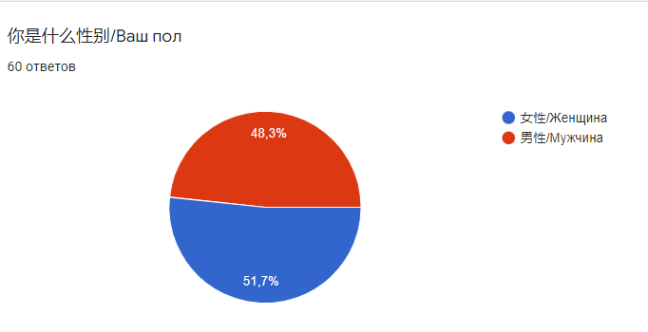
Рисунок 1. – Половая принадлежность участников опроса [опрос составлен с помощью сервиса Google Формы]
Основная возрастная категория респондентов - 26-35 лет (50%), более 25% составляют люди среднего возраста от 36 до 45 лет (см. рисунок 2). 13% опрошенных – молодые туристы в возрасте от 18 до 25 лет. Также, 10% опрошенных составляют граждане КНР в возрасте старше 46 лет.

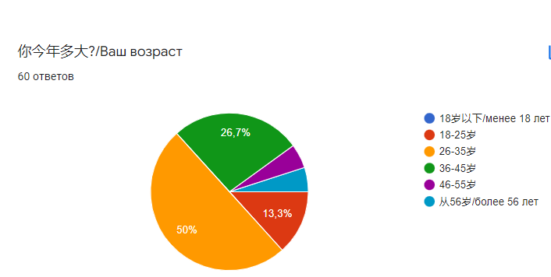
Рисунок 2. – Возрастная категория участников опроса [опрос составлен с помощью сервиса Google Формы]
Примерно 30% респондентов проживает в столицах провинций КНР, почти четверть опрошенных проживает в столице Китайской Народной Республики – Пекине, ещё 20% ответили, что местом их постоянного проживания являются другие города центрального подчинения: Чунцин, Шанхай, Тяньцзинь (см. рисунок 3). Такие показатели соответствуют общемировой статистике выездного туризма из КНР, больше всего путешествуют именно жители больших развитых городов. Также, 15% опрошенных являются жителями других городов КНР. Оставшиеся 11% респондентов – жители специальных административных районов (Гонконг, Макао).
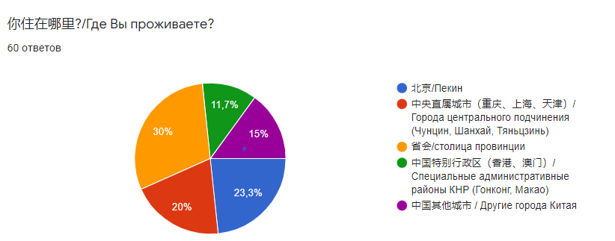
Рисунок 3. – География проживания респондентов [опрос составлен с помощью сервиса Google Формы]
Согласно результатам опроса на рисунке 4, большинство потенциальных туристов из КНР (80%) трудоустроены и имеют стабильный доход. 11% опрошенных граждан КНР – студенты, имеющие подработку. Оставшиеся 9% делят между собой не трудоустроенные люди разных категорий. Такая статистика позволяет предполагать, что большая часть граждан КНР имеет свободные средства для путешествий, в том числе и в Санкт-Петербург.
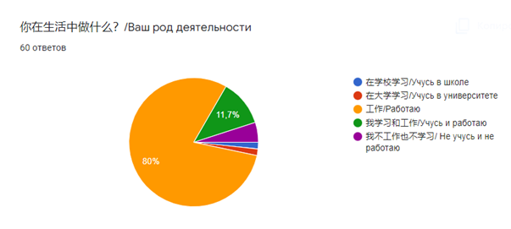
Рисунок 4. – Род деятельности участников опроса [опрос составлен с помощью сервиса Google Формы]
Исходя из данных опроса, почти 60% респондентов имеют доход от 6000 до 10000 юаней (от 56 000 до 94 000 рублей по курсу на день проведения исследования) в месяц. Такое распределение доходов связано с тем, что большая часть опрошенных проживают в больших столичных городах. Средняя зарплата по Китайской Народной Республике – 6000 юаней (56 000 рублей). Также, 20% опрошенных имеют доход от 4000 до 6000 юаней (от 37 480 до 56 000 рублей), а 8% зарабатывают от 2000 до 4000 юаней (от 18 000 до 37 480 рублей) и от 10 000 до 12 000 юаней в месяц (от 94 000 до 112 440 рублей). Всего 3% потенциальных туристов из КНР имеют доход от 12 000 до 14 000 юаней в месяц (от 112 440 до 131 180 рублей) и всего 1% респондентов составляют люди с доходом до 2000 юаней (до 18 000 рублей).
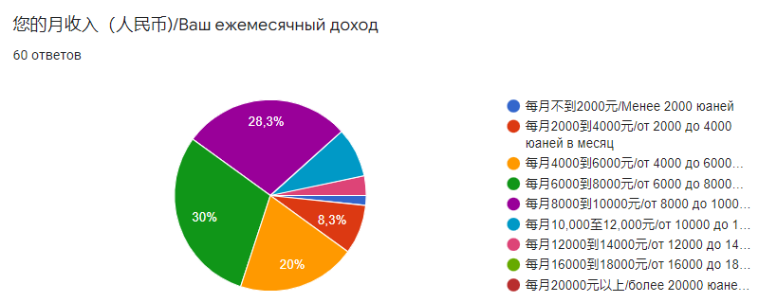
Рисунок 5. – Ежемесячный доход респондентов [опрос составлен с помощью сервиса Google Формы]
Результаты опроса показали, что 65% респондентов знают о Санкт-Петербурге и его ценности как центра культурно-познавательного туризма, также, 25% опрошенных потенциальных туристов хотят узнать больше о культурном наследии Санкт-Петербурга. Всего 8% респондентов знают о таком городе, как Санкт-Петербург, но с его культурно-познавательной ценностью не знакомы, а всего 1% что-то слышали о Санкт-Петербурге. Ни одного респондента не ответили, что никогда не слышали о Санкт-Петербурге, это говорит о том, что китайские туристы осведомлены о таком центре культурно-познавательного туризма как Санкт-Петербург.
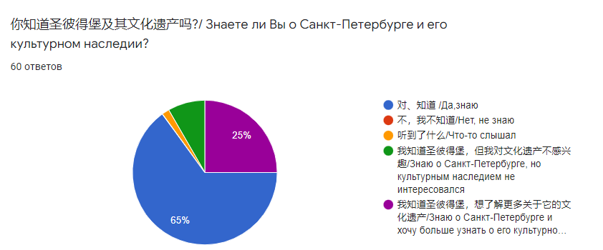
Рисунок 6. – Осведомленность респондентов о Санкт-Петербурге и его культурном наследии [опрос составлен с помощью сервиса Google Формы]
Также, опрос показал, что 40% респондентов никогда не посещали Санкт-Петербург ранее, но посещение города есть в планах, 31% посещали Санкт-Петербург ранее, а 25% посещали и хотят посетить город повторно. Всего 3% респондентов никогда не были в Санкт-Петербурге и не планируют посещение города. Такие показатели говорят о том, что Санкт-Петербург привлекает китайских туристов как центр культурно-познавательного туризма.
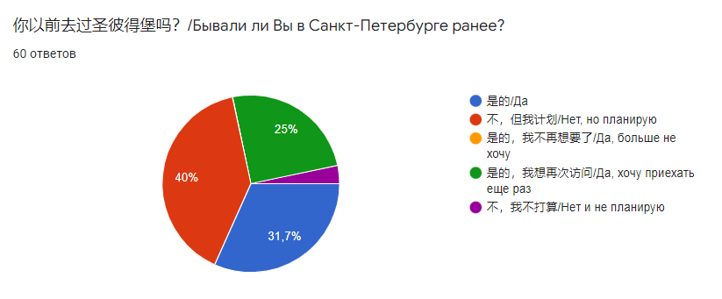
Рисунок 7. – Посещения китайскими туристами Санкт-Петербурга ранее [опрос составлен с помощью сервиса Google Формы]
Из данных опроса следует, что больше всего китайские туристы предпочитают путешествовать в Санкт-Петербург осенью и летом – 90% и 86% соответственно. 12% предпочитают путешествия в весенний период и 9% отметили зиму в качестве предпочитаемого для поездки в Санкт-Петербург времени года. Такие предпочтения связаны с тем, что осенью в КНР празднуют Праздник Середины Осени и День Образования КНР, что связано с длительными выходными в стране, в течение которых китайские туристы часто выезжают за пределы Поднебесной в целях туризма.

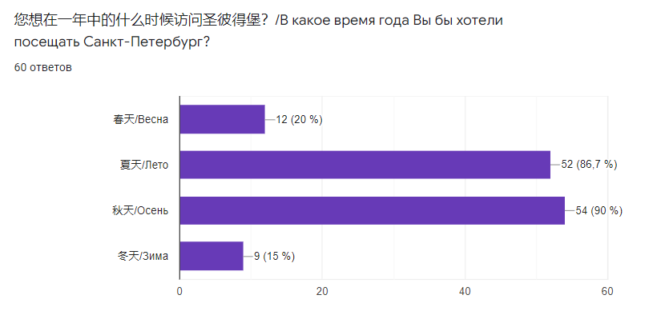
Рисунок 8. – Предпочитаемое время года для посещения Санкт-Петербурга среди китайских туристов [опрос составлен с помощью сервиса Google Формы]
Более 90% респондентов ответили, что больше всего в Санкт-Петербурге хотели бы посетить классические музеи (Эрмитаж и Русский Музей), музеи и выставки современного искусства, а также театры. Также, 88% опрошенных граждан КНР выбрали посещение всех популярных достопримечательностей города и картинные галереи. 75% китайских туристов отметили, что хотят посетить дворцы Санкт-Петербурга (Петродворец и Екатерининский дворец). 50% респондентов хотят увидеть архитектурные ансамбли города. 33% опрашиваемой аудитории выразили желание посетить природные объекты (парки и сады) города. 28% опрошенной аудитории отметили, что им бы было интересно посетить музеи, связанные с деятелями культуры (литературы, музыки, театра и кино).
Менее всего туристов из КНР, исходя из проведенного опроса, интересуют достопримечательности, связанные с верой и военно-патриотические достопримечательности, оба этих пункта набрали всего по 10% голосов (см. рис.9).
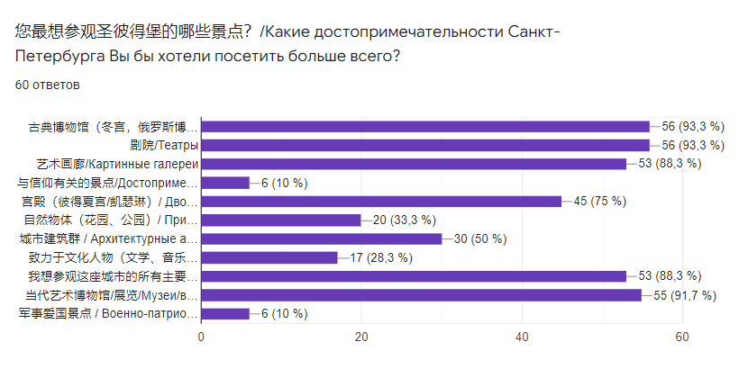
Рисунок 9. – Наиболее предпочтительные для посещения достопримечательности [опрос составлен с помощью сервиса Google Формы]
По мнению респондентов, оптимальная продолжительность культурно-познавательного тура в Санкт-Петербург – 5-6 дней, за этот вариант проголосовало 90% опрашиваемых. Вторым по популярности (16%) стал тур на 7-10 дней, а меньше всего китайских туристов проголосовало за 3-4 дневную продолжительность тура. Ни один из респондентов не выбрал тур на 2-3 дня и 14 дней и более.
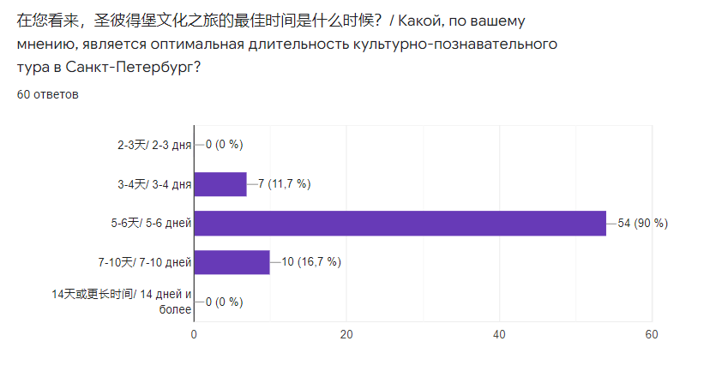Рисунок 10. – Оптимальная длительность культурно-познавательного тура в Санкт-Петербург [опрос составлен с помощью сервиса Google Формы]
По данным многих опросов китайские туристы предпочитают уровень комфорта – 4 и 5 звезд, проведенный в рамках исследования опрос подтверждает эти данные. Таким образом, 90% туристов из КНР выбирают гостиницы 4 звезды, а 71% - 5 звезд. 16% респондентов предпочитают уровень комфорта 3 звезды, 8% выбирают отели 2 звезды, 6% опрошенных граждан КНР устраивают средства размещения с 1 звездой и 3% выбрали отели без звезд. Такая статистика говорит о том, что китайские туристы предпочитают высокий уровень комфорта средств размещения и готовы тратить больше финансов на то, чтобы проживать в лучших отелях.
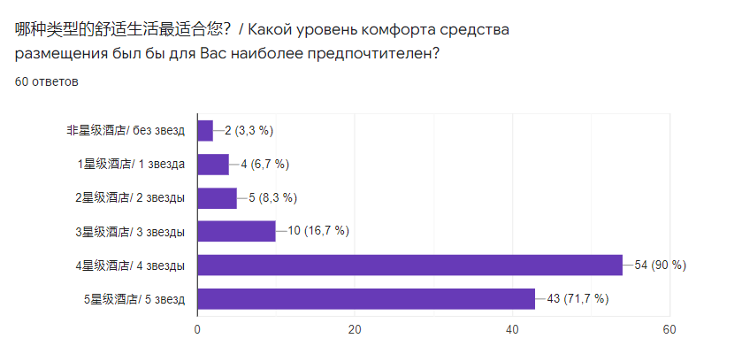
Рисунок 11. – Предпочтительный уровень комфорта средства размещения [опрос составлен с помощью сервиса Google Формы]
Результаты опроса показывают, что 88.3% респондентов готовы оплачивать дорогостоящий перелет из городов КНР в Санкт-Петербург и всего лишь 11.7% не готовы к таким тратам. Этот факт доказывает заинтересованность китайских туристов в путешествиях в Санкт-Петербург.
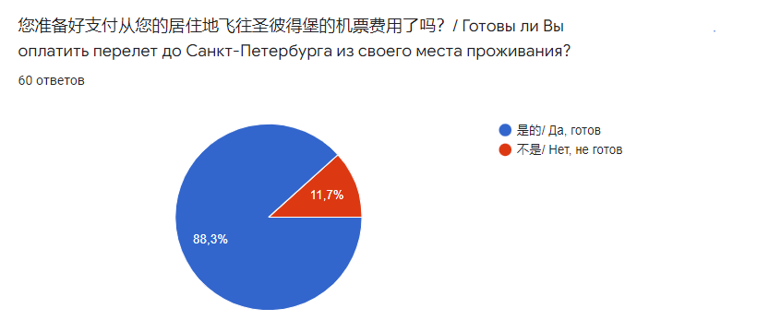
Рисунок 12. – Готовность оплачивать дорогостоящий перелет до Санкт-Петербурга из городов КНР [опрос составлен с помощью сервиса Google Формы]
Большинство китайских туристов в данном опросе предпочитают попробовать все виды кухонь (90% респондентов), также, 35% опрашиваемых выбирали китайскую и паназиатскую кухни, такой выбор связан с тем, что китайские туристы считают европейскую и русскую кухни пресными и безвкусными, но, при этом, испытывают интерес к тому, чтобы попробовать хотя бы единожды. 26% выбирают русскую кухню, а 18% предпочитают попробовать европейскую кухню.
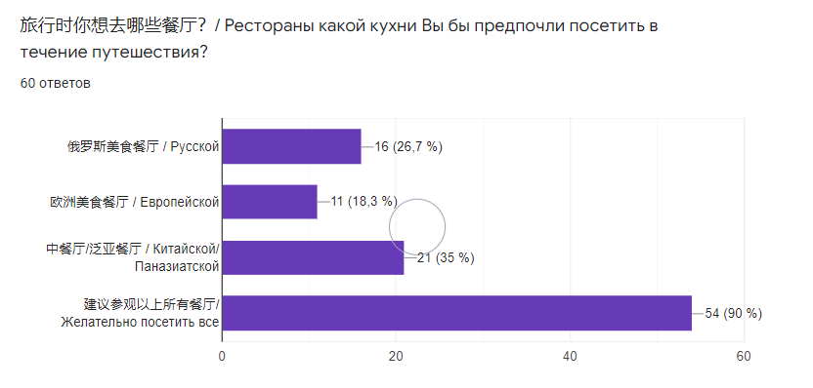Рисунок 13. - Предпочтения китайских туристов в выборе кухни во время путешествия в Санкт-Петербург [опрос составлен с помощью сервиса Google Формы]
Данные опроса показывают, что 76% респондентов готовы потратить на путешествие в Санкт-Петербург от 5000 до 10000 юаней (от 46 850 до 93 700 рублей). 51% готовы потратить менее 5000 юаней (менее 46 850 рублей). 15% респондентов могут позволить себе путешествие стоимостью от 10000 до 15000 юаней (от 93 700 до 140 550 рублей). 3% китайских туристов готовы потратить свыше 15 000 юаней (свыше 140 550 рублей).
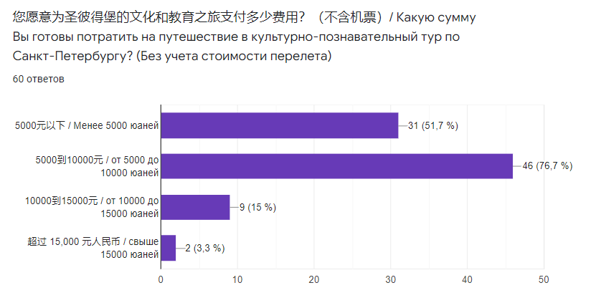
Рисунок 14. – Сумма, которую китайский турист готов потратить на путешествие в культурно-познавательный тур по Санкт-Петербургу (без учета стоимости перелета) [опрос составлен с помощью сервиса Google Формы]
Также, в рамках исследования, респондентам был задан вопрос о том, что представляет проблему с точки зрения китайского туриста в путешествиях по Санкт-Петербургу. Таким образом, более 90% опрошенных туристов выделяют в качестве главных проблем города: отсутствие табличек и указателей на китайском языке, незнание китайского языка обслуживающим персоналом, отсутствие экскурсий на китайском языке в некоторых музеях, а также небезопасность города. 83.3% респондентов, также, отметили проблемой длительные и неудобные перелеты из КНР в Санкт-Петербург. 38.3% туристов ответили, что проблемой для них является непривычность русской и европейской кухонь для китайского туриста. 23% опрошенных выделили в качестве проблемы транспортную недоступность некоторых достопримечательностей. Такие показатели говорят о том, что основной проблемой для китайского туриста является отсутствие инфраструктуры на китайском языке, а также небезопасность города.
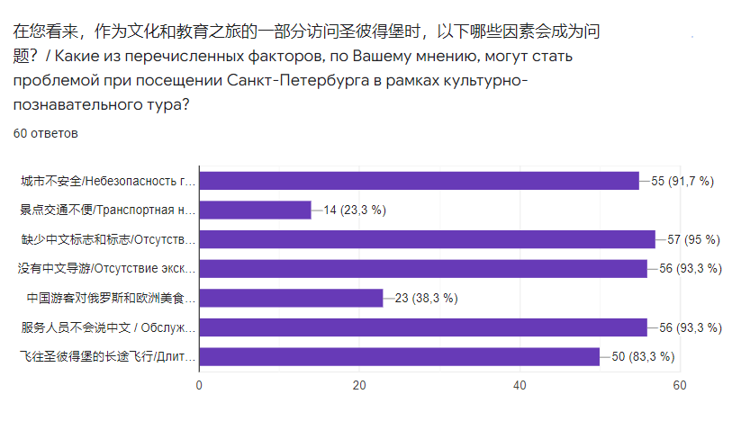
Рисунок 15. – Проблемы при посещении Санкт-Петербурга в рамках культурно-познавательного тура [опрос составлен с помощью сервиса Google Формы]
По результатам проведенного исследования можно сделать следующие выводы:
- Культурно-познавательный туризм в Санкт-Петербурге представляет интерес для туристов из КНР.
- Большая часть китайских туристов слышали о Санкт-Петербурге ранее или уже посещали город.
- Целевой аудиторией предстоящего тура будут трудоустроенные мужчины и женщины среднего уровня заработка в возрасте 25-45 лет, проживающие в экономически развитых регионах КНР.
- Средняя продолжительность культурно-познавательного тура должна быть 5-6 дней.
- Культурно-познавательный тур должен быть организован с весны по осень
- В основном тур должен состоять из самых популярных достопримечательностей Санкт-Петербурга. Также, китайским туристам интересны театры и картинные галереи, музеи и выставки современного искусства, архитектурные ансамбли, сады и парки.
- Средство размещения для туристов из КНР должно быть с повышенным уровнем комфорта (4 или 5 звезд)
- Большинство туристов из КНР готовы оплатить перелет до Санкт-Петербурга
- Тур должен включать посещение ресторанов как русской, так и китайской/паназиатской кухни
- Стоимость тура должна быть от 5000 до 10000 юаней на одного человека (от 46 850 до 93 700 рублей) без учета перелета.
- В туре следует уделить больше внимания экскурсиям на китайском языке
- Тур должен быть максимально безопасным

3.2. Формирование оригинального туристского продукта «Новый культурный Петербург»
После анализа результатов исследования можно начать разработку культурно-познавательного тура по Санкт-Петербургу для китайских туристов.
В ходе данного опроса было выявлено, что культурно-познавательный туризм – самый популярный вид выездного туризма среди граждан Китайской Народной Республики. Так, до начала пандемии Covid-19 в 2019 году количество китайских туристов было лидирующим по числу среди общего потока иностранных туристов Санкт-Петербурга. Из чего следует, что развитие культурно-познавательного туризма поможет развитию рынка культурно-познавательного туризма России и выводу его на новый уровень.
На основе проведенного исследования был разработан новый туристский продукт под названием «Новый культурный Петербург». Несмотря на ярко выраженную новизну в названии, основные объекты показа все же представлены самыми популярными достопримечательностями, так как результаты опроса показали, что именно они являются главным предметом интереса для китайского туриста, также, главные достопримечательности будут дополнены не самыми стандартными объектами показа. Данное название было выбрано именно потому, что Санкт-Петербург обычно представляется китайскими туристами как ряд определенных мест, обязательных к посещению и ничего более. Составленный тур предоставляет возможность для китайских туристов посетить главные достопримечательности города, но, также, и новые объекты туристского показа, которые ранее были мало освещены в уже существующих турах.
По результатам опроса целевая аудитория культурно-познавательного тура – граждане Китайской Народной Республики, трудоустроенные мужчины и женщины среднего и выше уровня заработка в возрасте 25-45 лет, проживающие в экономически развитых регионах КНР.
Из ответов респондентов были, также, определены потребности культурно-познавательных туристов из целевой аудитории нового тура, связанные с посещением Санкт-Петербурга:
- Желаемая продолжительность тура для китайских туристов должна составлять 5-6 дней, при этом программа тура должна быть насыщенной.
- Среди достопримечательностей Санкт-Петербурга китайские туристы выбирают самые главные и популярные объекты показа, но также хотят уделить время новым, ранее не показываемым культурно-познавательным объектам, например: картинным галереям, музеям и выставкам современного искусства. Менее всего востребованы среди китайских туристов достопримечательности, связанные с верой и военно-патриотическими местами города.
- Группа культурно-познавательного тура ожидает получить повышенный уровень комфорта, а именно гостиницы 4 и 5 звезд, сопровождение гида-экскурсовода, владеющего китайским языком на высоком уровне.
- Питание в течение тура китайские туристы хотят получать разнообразное. Многие респонденты отмечали, что хотят попробовать русскую кухню, но питаться на постоянной основе предпочитают в китайских ресторанах.
Варианты трансфера
- ООО «АвтоТур». Аренда микроавтобуса для туристских перевозок, класс: комфорт. Mercedes-Benz 515, год выпуска: 2014. Количество мест: до 19 человек.
- ООО «АвтоТур». Аренда микроавтобуса для туристских перевозок, класс: стандарт. Mercedes-Benz 515, год выпуска: 2014. Количество мест: до 19 человек.

Варианты размещения:
- Гостиница «Астория» 5*
- Rossi Boutique Hotel and Spa 4*
- Petro Palace Hotel 4*
- Park Inn by Radisson Nevsky St. Petersburg 4*
Объекты общественного питания:
- Бюджетный ресторан русской кухни «Мама на даче»
- Ресторан русской кухни «Русская рюмочная №1»
- Ресторан китайской кухни «ОгоХого»
- Ресторан азиатской кухни «Ramen Shifu»
- Трактир «Хлебниковъ», русская кухня
- Ресторан европейской кухни «Terrassa»
- Литературное кафе
Первый день культурно-познавательного тура заключается в обзорной автобусно-пешеходной экскурсии для того, чтобы познакомить китайских туристов с Санкт-Петербургом и его главными достопримечательностями. [22] Первый день специально не загружается экскурсиями, так как туристы только прибыли в город и устали от длительного перелета. В этот день предполагается автобусная обзорная экскурсия по городу с остановками у главных достопримечательностей города, с возможностью для туристов сделать фото и полюбоваться красотами Северной Столицы. Также, планируется посещение Петропавловской крепости. Обед планируется в ресторане европейской кухни с видом на Казанский собор «Terrassa». Ужин предполагается в ресторане русской кухни «Русская рюмочная №1», в которой есть возможность посещения музея русской водки и принять участие в ее дегустации. Карта маршрута первого дня культурно-познавательного тура представлена на рисунке ниже.
День первый:
- Встреча туристов в аэропорту «Пулково»
- Обед в ресторане европейской кухни с видом на Казанский собор «Terrassa».
- Размещение в отеле
- Посещение Петропавловской крепости и Петропавловского собора
- Обзорная автобусная экскурсия по центру города
- Посещение Казанского собора
- Ужин в ресторане русский кухни «Русская рюмочная №1»
- Возвращение в отель

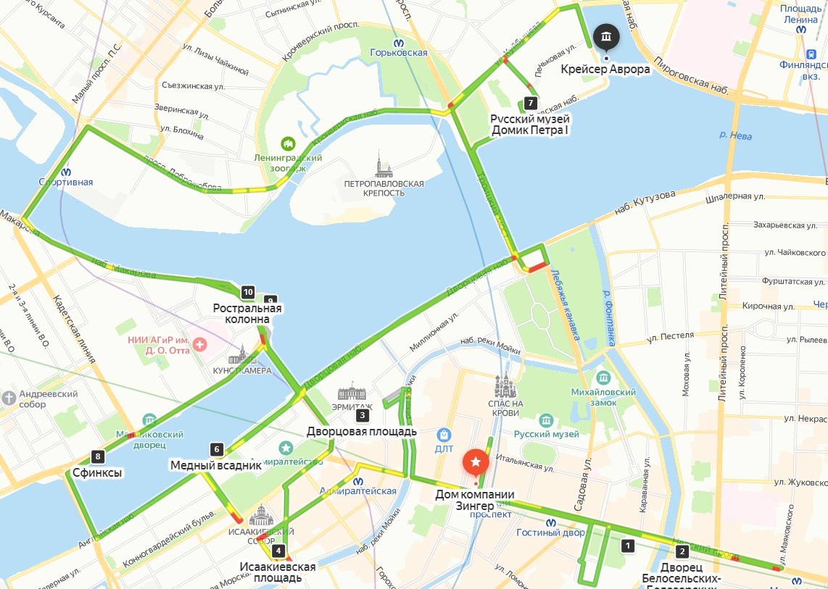
Рисунок – Маршрут первого дня культурно-познавательного тура «Новый культурный Петербург» [составлен с помощью сервиса Яндекс.Карты]

Следует учитывать, что разница во времени между Санкт-Петербургом и столицей Китайской Народной Республики составляет 5 часов. Такая резкая смена часовых поясов может достаточно тяжело восприниматься китайскими туристами, поэтому для более комфортной акклиматизации второй день культурно-познавательного тура по Санкт-Петербургу следует начать не раньше 10 часов утра. Так туристы перенесут акклиматизацию гораздо легче и смогут чувствовать себя лучше во время экскурсий. Главными достопримечательностями второго дня станут Эрмитаж (Зимний дворец), музей современного искусства Эрарта и Исаакиевский собор с подъемом на коллонаду. После посещения Эрмитажа туристов ждет обед в ресторане азиатской кухни «Ramen Shifu». А после обеда китайские туристы посетят музей современного искусства Эрарта, с возможностью посещения дополнительных выставок по желанию. Далее туристы посетят Исаакиевский собор и поднимутся на коллонаду. После всех экскурсий гостей ждет посещение ресторана русской кухни «Мама на даче» и возвращение в отель. Карта маршрута второго дня культурно-познавательного тура представлена на рисунке ниже.

День второй:
- Завтрак в отеле
- Экскурсия в Эрмитаж (Зимний Дворец) и посещение Дворцовой Площади
- Обед в ресторане азиатской кухни «Ramen Shifu»
- Посещение музея современного искусства Эрарта
- Посещение Исаакиевского собора с подъемом на коллонаду
- Ужин в ресторане русской кухни «Мама на даче»
- Возвращение в отель
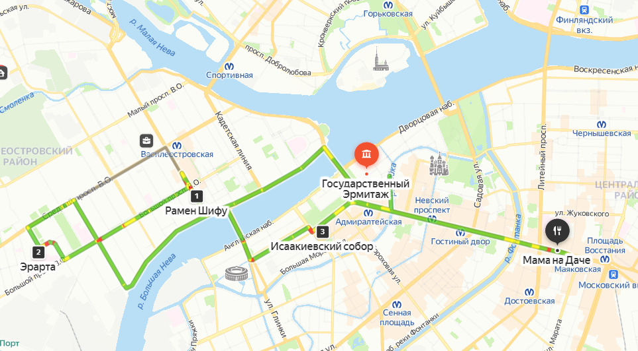
Рисунок – Маршрут второго дня культурно-познавательного тура «Новый культурный Петербург» [составлен с помощью сервиса Яндекс.Карты]

Третий день культурно-познавательного тура по Санкт-Петербургу начнется с завтрака в отеле, затем туристы отправятся в Пушкин, чтобы посетить одну из самых известных среди китайских туристов достопримечательностей - Екатерининский дворец, в том числе и Янтарную комнату, которая имеет особое значение для туристов из КНР. После посещения самого музея туристов ждет прогулка по Екатерининскому парку с экскурсией, для того, чтобы подкрепить интерес туристов к истории дворца экскурсия костюмированная, проводиться она будет экскурсоводом в наряде Екатерины I. После экскурсий гостей города ждет обед в трактире «Хлебниковъ». После возвращения в Санкт-Петербург туристы отправятся на экскурсию «Театральный Петербург», посвященную театрам и их истории.
Отправная точка экскурсии – сам Александринский театр.
После посещения театра гости могут подойти к Императорскому подъезду. С ним тоже связана популярная городская легенда: якобы раньше существовал тайный подземный ход из Аничкого дворца в театр, которым пользовался сам император. К сожалению петербургских мистиков, легенда эта неправдива.
Далее согласно маршруту участники попадают на улицу Зодчего России. Она тоже может похвастаться богатой театральной историей.
Следующей составляющей «театрального ансамбля» совершенно неожиданно становится площадь Ломоносова. На месте зеленого сквера находился еще один театр, он назывался «Театр у Чернышова моста».
После туристы могут прогуляться по «театральному кварталу» участники могут прогуляться по набережной Фонтанки к Новой сцене Александринского театра. Здесь, конечно же, отчетливо прослеживается путь от прошлого к настоящему и даже ближайшему будущему театра.
Последней точкой экскурсии станет самый популярный театр среди китайских туристов – Мариинский театр оперы и балета с экскурсией за кулисы.
После экскурсии по театру туристы отправляются на ужин в ресторан китайской кухни «ОгоХого», а затем в отель. Карта маршрута третьего дня культурно-познавательного тура представлена на рисунках ниже.
День третий:
- Завтрак в отеле
- Поездка в Пушкин и посещение Екатерининского дворца (+ Янтарная комната)
- Костюмированная экскурсия по парку Екатерининского дворца
- Обед в трактире «Хлебниковъ»
- Экскурсия «Театральный Петербург». Экскурсия включает в себя: Александриинский театр, Императорский подъезд, улицу Зодчего России, площадь Ломоносова, набережную реки Фонтанки и Новую сцену Александриинского театра, а также экскурсию за кулисы Мариинского театра.
- Ужин в ресторане китайской кухни «ОгоХого»
- Возвращение в отель
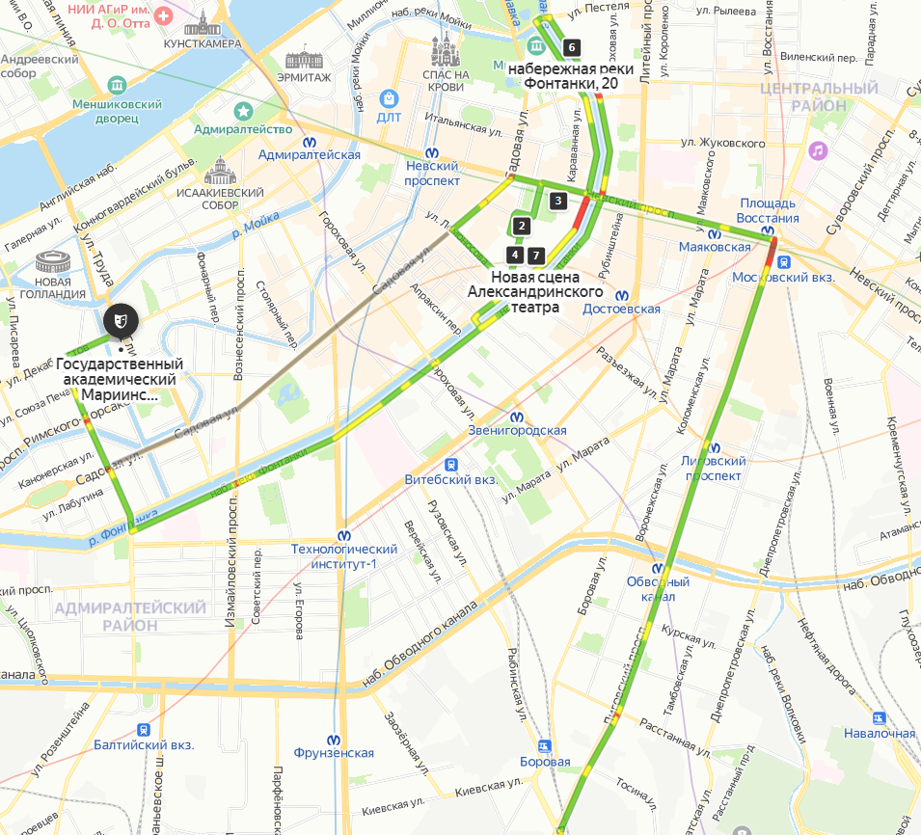
Рисунок – Маршрут третьего дня культурно-познавательного тура «Новый культурный Петербург» [составлен с помощью сервиса Яндекс.Карты]

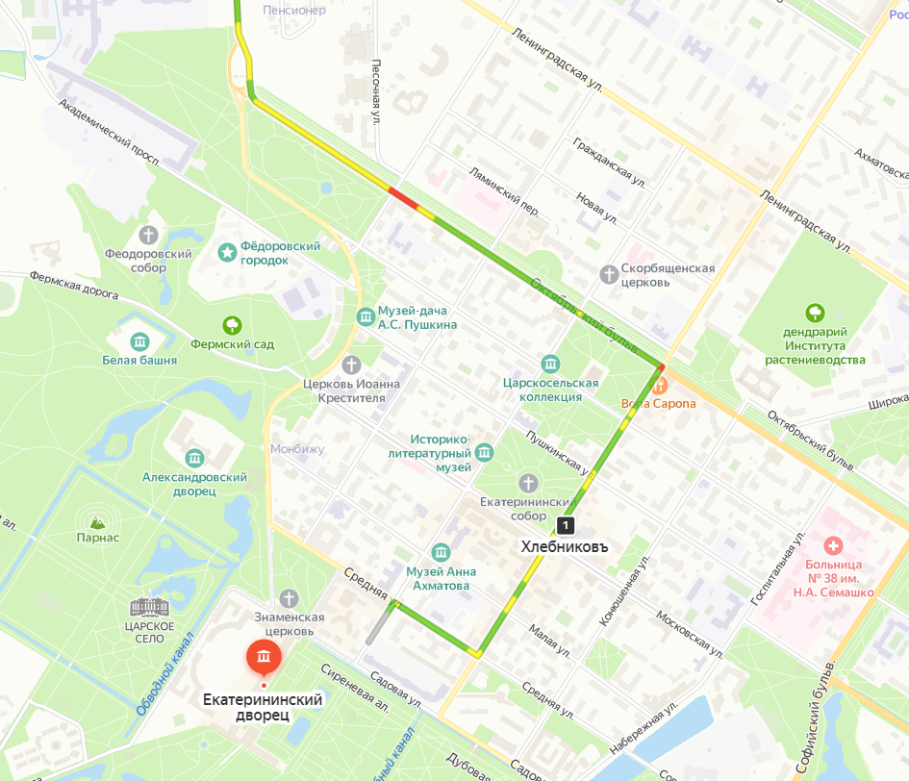
Рисунок – Маршрут третьего дня культурно-познавательного тура «Новый культурный Петербург» [составлен с помощью сервиса Яндекс.Карты]

Четвертый день культурно-познавательного тура начинается с завтрака в отеле и поездки в Петергоф. Сначала предполагается посещение Большого дворца, а потом Нижнего парка (экскурсия по Нижнему парку, также, костюмированная) Затем туристы возвращаются в Санкт-Петербург на метеоре и обедают в ресторане китайской кухни «ОгоХого». После туристы посетят Севкабель Порт и фестиваль-ярмарку современного искусства. Ужин в ресторане русской кухни «Русская рюмочная №1». Затем по желанию туристы могут отправиться на экскурсию по рекам и каналам или провести свободное время, гуляя по центру Петербурга. Возвращение в отель. Карта маршрута четвертого дня культурно-познавательного тура представлена на рисунке ниже. [23]
День четвертый:
- Завтрак в отеле
- Переезд в Петергоф
- Посещение Большого дворца, а затем костюмированная экскурсия по Нижнему парку (экскурсовод в костюме Петра I)
- Возвращение в Санкт-Петербург на метеоре
- Обед в ресторане китайской кухни «ОгоХого»
- Посещение Севкабель порта и фестиваля-ярмарки современного искусства
- Ужин в ресторане русской кухни «Русская рюмочная №1»
- Экскурсия по рекам и каналам (по желанию)/свободное время
- Возвращение в отель
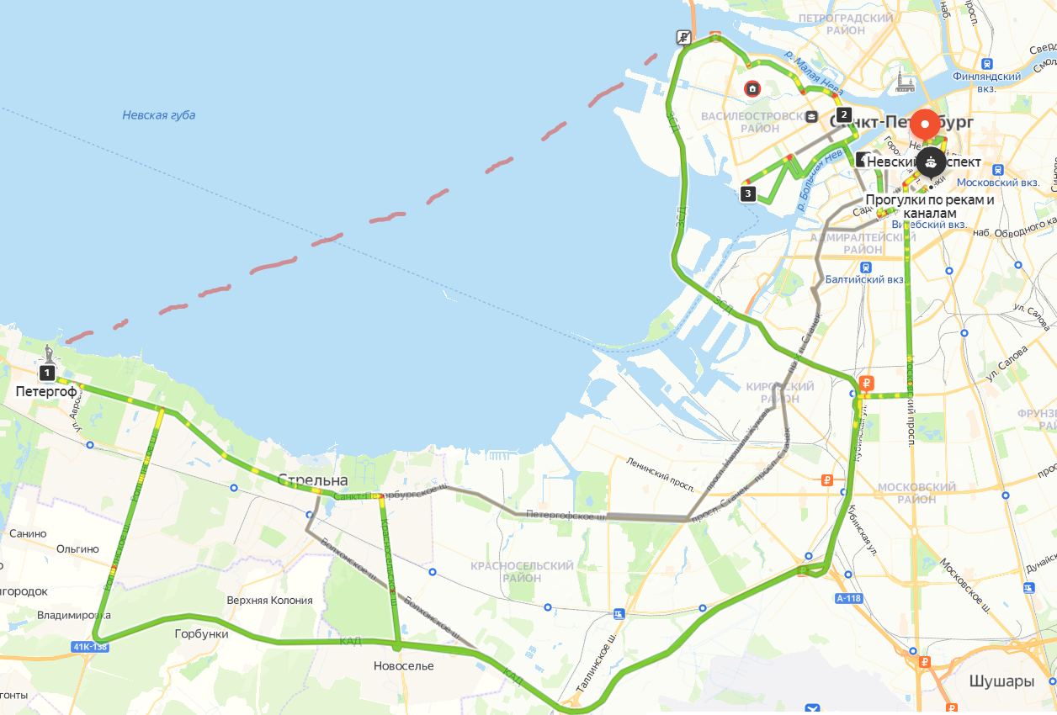
Рисунок - Рисунок – Маршрут четвертого дня культурно-познавательного тура «Новый культурный Петербург» [составлен с помощью сервиса Яндекс.Карты]

Пятый день культурно-познавательного тура начинается с завтрака в отеле, после туристы посетят Кунсткамеру и Михайловский замок.. Обедают китайские туристы в ресторане русской кухни «Мама на даче». Посещение музея «Гранд-макет Россия» - музей с макетом всей России в масштабе 1:87, является самым большим макетом в РФ и вторым по размерам в Европе. Далее туристы едут ужинать в ресторан европейской кухни «Terrassa» с видом на Казанский собор. Возвращение в отель. Карта маршрута пятого дня культурно-познавательного тура представлена на рисунке ниже. [24]
День пятый:
- Завтрак в отеле
- Посещение Кунсткамеры
- Экскурсия в Михайловский замок
- Обед в ресторане русской кухни «Мама на даче»
- Посещение музея «Гранд-макет Россия»
- Ужин в ресторане европейской кухни «Terrassa»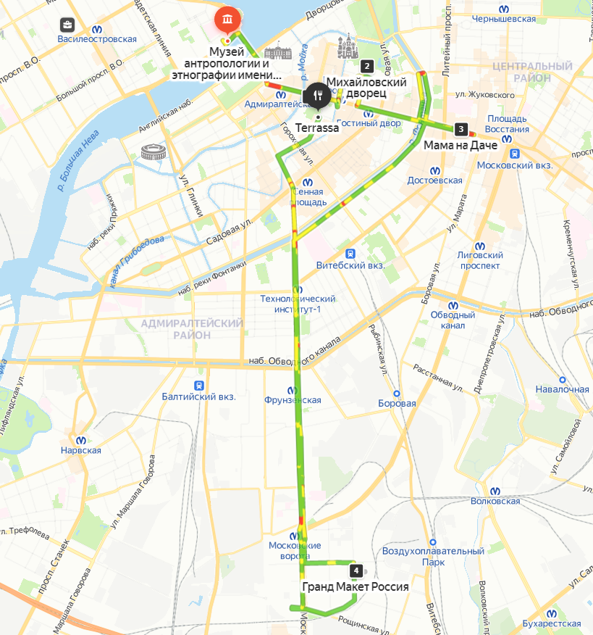
Рисунок - Маршрут пятого дня культурно-познавательного тура «Новый культурный Петербург» [составлен с помощью сервиса Яндекс.Карты].

Шестой (завершающий) день начинается с завтрака в отеле и выселения, затем посещение Главного Штаба с экскурсией. После туристы отправятся на обед в Литературное кафе - в сердце города на углу Невского проспекта и набережной реки Мойки на двух этажах находится Литературное кафе, хранящее традиции Петербурга былых времен. В начале XIX века на этом месте была знаменитая кондитерская С. Вольфа и Т. Беранже, в которой встречались известные писатели, поэты, журналисты, где бывал сам Александр Сергеевич Пушкин и откуда он отправился на роковую дуэль на Черной речке. После этого группа отправляется в аэропорт «Пулково». Карта маршрута шестого дня культурно-познавательного тура представлена на рисунке ниже. [25]
День шестой:
- Завтрак и выселение из отеля
- Посещение Главного Штаба
- Обед в Литературном кафе
- Трансфер в аэропорт «Пулково»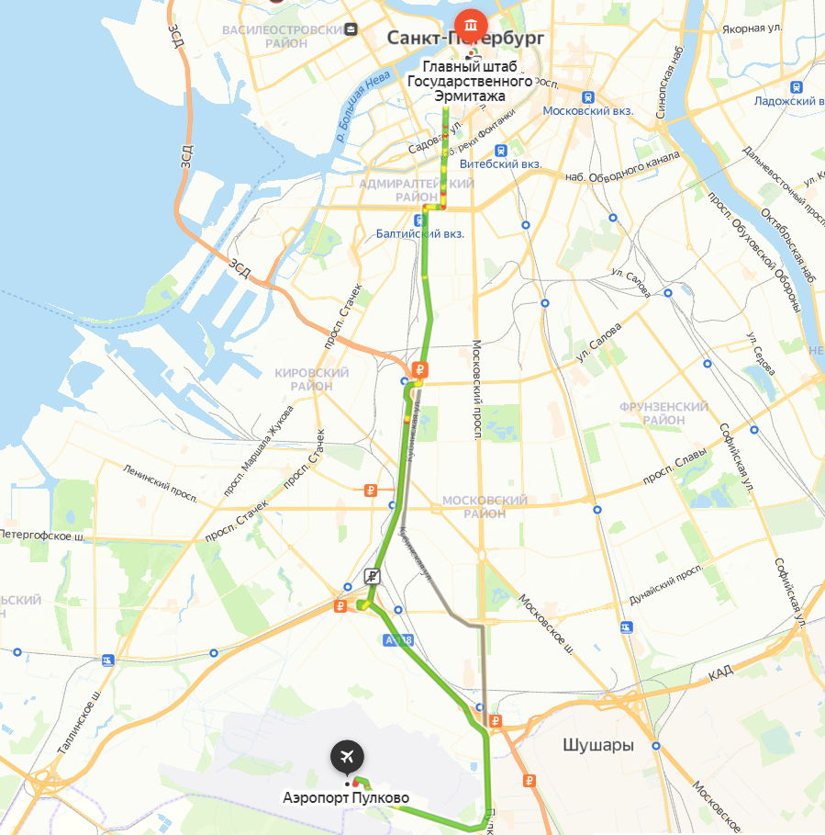
Рисунок - Маршрут шестого дня культурно-познавательного тура «Новый культурный Петербург» [составлен с помощью сервиса Яндекс.Карты].
  - Обоснование ценовой политики. Калькуляция тура
Итог тура:
Протяженность маршрута – 240 км
Посещено достопримечательностей – более 30
Общая стоимость тура (включая трансфер, размещение, питание и экскурсионную программу) - 14 664 юаня, что по курсу на 1 мая 2022 года составляет 137 340 рублей (1 рубль = 9.37 юаней).

Калькуляция была произведена для группы из 10 человек. Рассмотрим её в таблицах.
Индивидуальные расходы
№ | Вид предоставленной услуги | Организация, предоставляющая услугу | Кол-во  (дней/штук) | Кол-во (человек) | Стоимость (руб/чел) | Стоимость за группу (юани/рубли)
1 | Размещение | Rossi Boutique Hotel and Spa 4* | 5 | 10 | 13 000 | 69 407 юаней/650 000 рублей
2 | Билеты | Эрмитаж | 1 | 10 | 500 | 533 юаня/5000 рублей
 |  | Петропавловский собор | 1 | 10 | 550 | 586 юаней/ 5500 рублей
 |  | Екатерининский парк | 1 | 10 | 150 | 160 юаней/1500 рублей
 |  | Екатерининский дворец | 1 | 10 | 850 | 907 юаней/ 8 500 рублей
 |  | Исаакиевский собор | 1 | 10 | 350 | 373 юаня / 3 500 рублей
 |  | Колоннада Исаакиевского собора | 1 | 10 | 200 | 213 юаней/ 2 000 рублей
 |  | Нижний парк Петергоф | 1 | 10 | 1000 | 1 067 юаней/ 10 000 рублей
 |  | Петергофский Дворец | 1 | 10 | 1200 | 1 281 юаней / 12 000 рублей
 |  | Метеор | 1 | 10 | 1180 | 1 260 юаней / 11 800 рублей
 |  | Музей современного искусства Эрарта | 1 | 10 | 1000 | 1 067 юаней/ 10 000 рублей
 |  | Экскурсия за кулисы Мариинского театра | 1 | 10 | 1750 | 1 868 юаней / 17 500 рублей
 |  | Севкабель порт и фестиваль-ярмарка современного искусства | 1 | 10 | 200 | 213 юаней/ 2 000 рублей
 |  | Кунсткамера | 1 | 10 | 400 | 427 юаней/4 000 рублей
 |  | Михайловский дворец | 1 | 10 | 550 | 587 юаней/ 5 500 рублей
 |  | Гранд макет Россия | 1 | 10 | 690 | 736 юаней /6 900 рублей
 |  | Главный штаб | 1 | 10 | 700 | 747 юаней /7 000 рублей
4 | Рестораны | «Мама на даче» | 2 | 10 | 1300 | 2 776 юаней/ 26 000 рублей
 |  | «Русская рюмочная №1» | 2 | 10 | 2000 | 4 271 юаней / 40 000 рублей
 |  | «ОгоХого» | 2 | 10 | 1800 | 3 844 юаней/ 36 000 рублей
 |  | «Ramen Shifu» | 1 | 10 | 1000 | 1 067 юаней/  10 000 рублей
 |  | Трактир «Хлебниковъ» | 1 | 10 | 2500 | 2 669 юаней /25 000 рублей
 |  | Литературное кафе | 1 | 10 | 2000 | 2 135 юаней / 20 000 рублей
 |  | «Terrassa» | 2 | 10 | 2500 | 5 339 юаней / 50 000 рублей
 | Итого себестоимость на 1 человека: |  |  |  | 9 927 юаней / 92 970 рублей
 | Итого себестоимость на группу: |  |  |  |  | 99 273 юаней / 929 700 рублей

Групповые расходы
№ | Вид услуги | Организация | Кол-во  (дн/шт) | Стоимость  (руб) | Итого(юани/рубли):
1 | Аренда микроавтобуса для туристских перевозок, класс: комфорт. Mercedes-Benz 515, год выпуска: 2014. | ООО «АвтоТур». | 6 | 11 800 рублей | 7 560 юаней / 70 800 рублей
2 | Гид | Гид со знанием китайского языка | 6 | 20 000 рублей | 12 813 юаней/ 120 000 рублей
3 | Дополнительные затраты | Питание гида и водителя | 6 | 2000  рублей | 1 281 юаней /12 000 рублей
 |  | Аренда костюмов Екатерины и Петра I | 2 | 6 000 рублей | 1 281 юаней /12 000 рублей
 | Итого себестоимость на группу: |  |  |  | 22 936 юаней/ 214 800 рублей
 | Итого себестоимость на человека: |  |  |  | 2 293 юаней / 21 480 рублей

Калькуляция тура. Общие расходы на группу туристов
Услуга | Цена за 1 человека, юани/рубли | Цена за группу, юани/рубли
Итого себестоимость за весь тур | 12 220 юаней/  114 450 рублей | 22 936 + 99 273 = 122 209 юаней  / 1 142 500 рублей
Прибыль организации + налоги = 10% себестоимости | 1 222 юаня/ 11 445 рублей | 12 220 юаней/  114 450 рублей
Комиссия агентствам 10% | 1 222 юаня/ 11 445 рублей | 12 220 юаней/  114 450 рублей
Итоговая стоимость | 14 664 юаня/ 137 340 рублей | 146 649 юаней/1 371 400

В результате калькуляции была определена итоговая стоимость культурно-познавательного тура по Санкт-Петербургу для китайских туристов на 1 человека: 14 664 юаня, что по курсу на 1 мая 2022 года составляет 137 340 рублей (1 рубль = 9.37 юаней). Исходя из аналитических данных, можно подсчитать количество заполненных групп за сезон, таких групп получится 10, таким образом, рассчитаем выручку за сезон.
Сезонная выручка: 146 640*10 = 1 466 400 юаней/13 740 168 рублей
Для того чтобы рассчитать маржинальность турпродукта необходимо определить переменные и постоянные затраты:
Сумма переменных затрат на одну группу туристов: 650 000 + 5000 + 5500 + 1500 + 8500 + 3500 + 2000 + 10 000 + 12000 + 11 800 + 10 000 + 17 500 + 2000 + 4 000 + 5 500 + 6 900 + 7 000 + 26 000 + 40 000 + 36 00 + 10 000 + 10 000 + 25 000 + 20 000 + 12 000 + 12 000 = 953 700 рублей
Сумма постоянных затрат на одну группу туристов: 190 800
Чтобы рассчитать валовую маржу необходимо рассчитать сумму переменных затрат за сезон. Валовая маржа – разность между выручкой и суммой переменных затрат.
Сумма переменных затрат за сезон: 953 700*10 = 9 537 000 рублей
Валовая маржа: 13 740 168 - 9 537 000 = 4 203 168 рублей
Чтобы рассчитать рентабельность необходимо рассчитать удельный вес валовой маржи.
Удельный вес валовой маржи: 4 203 168/13 740 168 = 0.3
Сумма постоянных затрат за сезон: 190 800*10 = 1 908 000 рублей
Порог рентабельности представляет собой минимальную сумму реализации продукта для получения прибыли, отношение постоянных затрат к удельному весу.
Порог рентабельности: 1 908 000/0.3 = 6 360 000
Для того, чтобы понять, какое количество групп должно быть отправлено для покрытия расходов, требуется рассмотрение порога рентабельности в натуральном выражении:
Порог рентабельности (в натуральном выражении): 6 360 000/13 740 168 = 0,462, то есть порог рентабельности наступит уже с 5 группы.
Разность выручки и суммы всех затрат показывает чистую прибыль:
Точка безубыточности: 190 800/(137 340 -114 450) = 190 800/22 890 = 6
10-6= 4 – минимальное количество человек в группе
Чистая выручка: 13 740 168 – 11 445 000 = 2 295 168
На основании проведенного исследования можно сделать вывод, что внедрение и реализация нового культурно–познавательного турпродукта «Новый культурный Петербург» является экономически выгодным.
В стоимость включено: трансфер, переезды на микроавтобусе класса комфорт, услуги гида-экскурсовода, говорящего на китайском языке, проживание в отеле с включенным завтраком, питание на протяжении всего дня, экскурсии и билеты в музеи.
Дополнительно: перелет до Санкт-Петербурга, оформление визы, страховка и некоторые экскурсии.
В соответствии с требованиями государственной стандартизации, также, были разработаны технологическая карта тура и информационный лист на русском языке, представлены в приложениях №1 и №2.

ЗАКЛЮЧЕНИЕ
На сегодняшний день культурно-познавательный туризм все еще занимает лидирующие позиции среди китайских туристов во всем мире, Санкт-Петербург эта тенденция не обходит стороной. Несмотря на трудности, связанные с пандемией Covid-19, граждане КНР готовы посещать Санкт-Петербург, как только это станет возможным.
В процессе исследования была уточнена дефиниция в составе понятийно-терминологического аппарата культурно-познавательного туризма, который рассматривается как особый вид туризма, основой такого вида туризма является ознакомление с культурой страны/народа/этноса с целью расширения кругозора. Также, были рассмотрены структура и функции культурно-познавательного туризма. Было выявлено, что культурно-познавательный туризм делится на множество подвидов и, так или иначе, охватывает почти все виды туризма.
На основе использованного в работе SWOT- анализа был исследован рынок культурно-познавательного туризма в Санкт-Петербурге. В ходе работы были выявлены следующие проблемы развития культурно-познавательного туризма для китайских туристов: Отсутствие диалога и понимания между властями Санкт-Петербурга и сотрудников объектов культурно-познавательного туризма: образ Санкт-Петербурга, как «криминальной столицы», рост цен на туристские услуги, визовый режим, сезонность туристского потока, отсутствующая информация для китайских туристов, нехватка квалифицированных кадров, овертуризм в музеях во время высокого сезона, теневые потоки китайских туристов в подпольный китайский туристский сектор, сложность и длительность перелетов до Санкт-Петербурга из КНР. Вследствие перечисленных проблем можно наблюдать снижение качества предоставляемых услуг для китайских туристов.
Санкт-Петербург обладает колоссальным потенциалом для развития культурно-познавательного туризма, но, к сожалению, сегодня главным препятствием для развития въездного туризма из КНР являются: ограничения, связанные с пандемией Covid-19, недостаток квалифицированных кадров, знающих китайский язык и культуру. В данный момент главными задачами для развития культурно-познавательного туризма становятся: повышения качества сервиса, ориентированного именно на китайского туриста, а также противодействие «теневому» сектору туризма из КНР. Развитие культурно-познавательного туризма станет толчком к росту экономики Санкт-Петербурга, привлечению новых инвесторов и развитию туристской инфраструктуры, это позволит туристским потокам возрасти не только количественно, но и качественно, а также позволит увеличить средний чек у китайских туристов.
Разработанный в рамках исследования турпродукт представляет собой культурно-познавательный тур, основанный на результатах опроса о предпочтениях и пожеланиях китайских туристов. В опросе приняло участие более 50 человек. Предложенный тур, продолжительностью 6 дней, подразумевает размещение в отеле 4*, перемещения по программе тура, питание, посещение множества культурно-познавательных дестинаций, в том числе объекты Всемирного наследия ЮНЕСКО. Также, помимо классических объектов показа, исходя из пожеланий китайских туристов, в тур были включены галереи и выставки современного искусства, театры, а также для достижения большей заинтересованности две экскурсии проводятся экскурсоводами в специальных костюмах, отражающих историческую эпоху, про которую рассказывает гид.
Результатом проведенного исследования является разработка рекомендаций по развитию культурно-познавательного туризма в Санкт-Петербурге для китайских туристов с учетом особенностей культуры и этнопсихологии туристов из КНР. Одной из рекомендаций является культурно-познавательный тур «Новый культурный Петербург» и оценка его эффективности.
Таким образом, культурно-познавательный туризм в Санкт-Петербурге для китайских туристов – одно из важнейших направлений развития, которое зародилось достаточно давно и продолжает усовершенствоваться. Решение указанных в исследовании проблем поможет Санкт-Петербургу прилечь большее количество инвестиций для улучшения качества сервиса и инфраструктуры, что приведет к повышению конкурентоспособности Санкт-Петербурга как дестинации культурно-познавательного туризма на мировом рынке.

СПИСОК ИСПОЛЬЗОВАННОЙ ЛИТЕРАТУРЫ
[1].Официальный сайт Администрации Санкт-Петербурга [Электронный ресурс] URL: https://www.gov.spb.ru/helper/culture/tourizm/ (дата обращения: 09.03.2022)
2. WTO – Tourism 2020 Vision revisited… a road map for tourism Towards 2030 [Электронный ресурс] URL : https://www.modul.ac.at/uploads/files/research/tourmis/2008/International_Seminar_Kester__UNWTO_2030_.pdf (дата обращения: 09.03.2022)
3. Алферова Л.С. Культурно-познавательный туризм: подходы к определению понятия/ Л.С. Алферова// Научно-практический электронный журнал «Аллея Науки», 2018. – с.56-61
4. Колпашникова Т.Ю. Социальные аспекты культурно-познавательного туризма. Инновационные процессы в сфере сервиса: проблемы и перспективы: Сборник научных трудов. - СПб.: Издательство СПбГУСЭ, 2010. - 490с
5. Косолапов, А.Б. География российского внутреннего туризма. М.: КноРус, 2008. - 347 с.
6. Фёдорова У.А. Развитие и продвижение культурно-познавательного туризма в системе туристско-рекреационных комплексов (на примере Новгородской области): Автореферат диссертации на соискание ученой степени кандидата экономических наук/ Санкт–Петербург 2012.
7. Пшеничных Ю.А., Саак А.Э. Маркетинг в социально-культурном сервисе и туризме. - СПб.: Питер Пресс, 2014 - С. 259.
8. Драгичевич-Шешич М. Культура: менеджмент, анимация, маркетинг / М. Драгичевич- Шешич, Б. Стойкович. Новосибирск, 2012. 425 с.
9. Официальный сайт Федерального Агентства по туризму [Электронный ресурс] URL : https://tourism.gov.ru/contents/turistam/kak-poluchit-vizu/elektronnaya-viza-v-rossiyu/ (дата обращения: 09.03.2022)
10.Официальный сайт РБК [Электронный ресурс] URL: https://www.rbc.ru/spb_sz/20/04/2022/625fb67f9a79477c72c39b95 (дата обращения: 15.03.2022)
11. Зенкина Е. С. Исторический аспект взаимоотношений России и Китая: материалы I Всероссийской (заочной) научно-практической конференции (с международным участием) / Е. С. Зенкина, Я. С. Нарута / под общ.ред. А. И. Вострецова. — Нефтекамск: РИО ООО «Наука и образование», 2014. — С. 94–96.
12.Натура Я. С. Анализ туристской мотивации китайских потребителей / Я. С. Нарута, Е. С. Зенкина / Сборник материалов XXV Всероссийской научно-практической конференции «Стратегия устойчивого развития регионов России» / под общ.ред. С. С. Чернова. — Новосибирск: ЦРНС, 2015. — 120–124.
13.Чугунова А.А.(НЕ) политическая активность туристских акторов [Электронный ресурс] URL: https://cyberleninka.ru/article/n/ne-politicheskaya-aktivnost-turistskih-aktorov/viewer
14. Гончарова Н.А. Формирование системы управления туристской дестинацией. [Электронный ресурс] URL: https://www.dissercat.com/content/formirovanie-sistemy-upravleniya-turistskoi-destinatsiei-na-primere-tomskoi-oblasti (дата обращения: 24.01.2022).
15. Официальный сайт Санкт-Петербургской торгово-промышленной палаты [Электронный ресурс] URL: https://spb.tpprf.ru/ru/overview/ (дата обращения: 24.01.2022).
16. Официальный сайт перевозчика ООО «АвтоТур» [Электронный ресурс] URL: https://trcity.ru/
17. Печерица Е.В. Культурный туризм в Санкт-Петербурге: возможности и проблемы развития » [Электронный ресурс] URL : https://cyberleninka.ru/article/n/kulturnyy-turizm-v-sankt-peterburge-vozmozhnosti-i-problemy-razvitiya/viewer (дата обращения: 24.01.2022).
18. ФЗ «Об основах туристской деятельности в Российской Федерации»
19. Официальный сайт Севкабель порт [Электронный ресурс] URL: https://sevcableport.ru/ru/culture (дата обращения: 24.01.2022).
20. Черненко В.А., Колпащикова Т.Ю. Развитие культурно-познавательного туризма в Северо-Западном федеральном округе Российской Федерации : монография. СПб., 2012. 179 с.
21.Официальный сайт ЮНВТО [Электронный ресурс] URL: https://www.unwto.org/ru/cultural-tourism-covid-19 (дата обращения: 24.01.2022).
22. Демина С.А. Культурный туризм как одно из направлений региональной культурной политики и его роль в развитии общества // Политика, государство и право. 2014. № 4 [Электронный ресурс]. URL: https://politika.snauka.ru/2014/04/1480 (дата обращения: 24.01.2022).
23. Новосельская В.В. ТУРИЗМ И КУЛЬТУРА КАК ФАКТОРЫ РЕГИОНАЛЬНОГО РАЗВИТИЯ: ПРОБЛЕМЫ ВЗАИМОСВЯЗИ [Электронный ресурс] URL: https://cyberleninka.ru/article/n/turizm-i-kultura-kak-faktory-regionalnogo-razvitiya-problemy-vzaimosvyazi (дата обращения: 24.01.2022).
24. Дурович А.П. Маркетинг туризма/ Минск, 2012 – с.212
25.Сервис бронирования авиабилетов «AVTiket» [Электронный ресурс] URL: https://avticket.ru/routes/bjs/led (дата обращения: 24.03 2022).
26. Конституция РФ
27.Федеральный Закон об основах туристской деятельности
28. Официальный сайт литературного кафе» [Электронный ресурс] URL: https://litcafe.su/history/ (дата обращения: 24.03 2022).
29. Официальный сайт РБК [Электронный ресурс] URL: https://www.rbc.ru/spb_sz/23/01/2020/5e2959b89a79476a3f92cc55 (дата обращения: 24.03 2022).
30. Сервис покупки авиабилетов «Авиасейлс» [Электронный ресурс] URL: https://www.aviasales.ru/
31. Вардорян Н. Проблемы мирового туризма [Электронный ресурс]. URL: https://politika.snauka.ru/2014/04/1480 (дата обращения: 24.01.2022).

ПРИЛОЖЕНИЯ
Приложение 1
ТЕХНОЛОГИЧЕСКАЯ КАРТА ТУРИСТСКОГО ПУТЕШЕСТВИЯ
ГОСТ Р 50681-2010
Технологическая карта туристского путешествия
УТВЕРЖДАЮ
Руководитель туристской организации
Инициалы, фамилия
Личная подпись, печать
ТЕХНОЛОГИЧЕСКАЯ КАРТА
ТУРИСТКОГО ПУТЕШЕСТВИЯ НА ИЮНЬ 2022 г.
Маршрут путешествия: Санкт-Петербург – Пушкин – Санкт-Петербург – Петергоф – Санкт-Петербург.
Наименование и вид маршрута: Туристский экскурсионный маршрут, культурно-познавательный тур «Новый культурный Петербург» в Санкт-Петербург
Протяженность маршрута: 240 км общая протяженность
Продолжительность путешествия: 6 дней/5 ночей
Число туристов в группе (рекомендуемое): 10 туристов + 1 гид-экскурсовод
Стоимость: 137 340 рублей с человека
Программа обслуживания туристов в путешествии по маршруту: Санкт-Петербург – Пушкин – Санкт-Петербург – Петергоф – Санкт-Петербург.
Населённые пункты, расстояние между ними, способы передвижения, время прибытия в пункт и выезда из него | Наименование объектов туристской индустрии, оказывающих услуги размещения и условия размещения | Запланированные туристские и экскурсионные услуги. Наименование экскурсий (с перечнем основных объектов показа) | Перевозка | Другие услуги
Переезд из аэропорта «Пулково» в СПб 42 км по ЗСД  (9:00-10:00) | Rossi Boutique Hotel and Spa 4*  (номер стандарт)  Ресторан европейской кухни с видом на Казанский собор «Terrassa».  Ресторан русской кухни «Рюмочная №1» | Невский проспект, Дом «Зингер», Аничков дворец, Дворец Белосельских-Белозерских, Дворцовая площадь, Исаакиевская площадь, Мариинский дворец, Медный всадник, Домик Петра I (первое здание в городе), Сфинксы, Стрелка Васильевского острова, Ростральные колонны, крейсер «Аврора» (осмотр с набережной) | Mercedes-Benz 515 | Доп.экскурсия в ресторани русской кухни «Рюмочная №1» с возможностью продегустировать настоящую русскую водку.
Нахождение в Санкт-Петербурге | Rossi Boutique Hotel and Spa 4*  (номер стандарт)  Ресторан азиатской кухни «Ramen Shifu»  Ресторан русской кухни «Мама на даче» | Посещение Дворцовой Площади и Эрмитажа (Зимнего дворца),  Музей современного искусства «Эрарта»,  Исаакиевский собор с подъемом на колоннаду | Mercedes-Benz 515
Переезд 36 км в Пушкин по ЗСД (10:00-11:00), возвращение в СПб 36 км (15:30-16:30) | Rossi Boutique Hotel and Spa 4*  (номер стандарт)  Трактир «Хлебниковъ»  Ресторан китайской кухни «ОгоХого» | Екатерининский дворец (+ Янтарная комната), Екатерининский парк  Александриинский театр, Императорский подъезд, улицу Зодчего России, площадь Ломоносова, набережную реки Фонтанки и Новую сцену Александриинского театра, а также экскурсия за кулисы Мариинского театра. | Mercedes-Benz 515
Переезд 52 км в Петергоф по ЗСД (10:00-11:00)  Возвращение в СПб (15:30 -16:30) на метеоре | Rossi Boutique Hotel and Spa 4*  (номер стандарт)  Ресторан китайской кухни «ОгоХого»  Ресторан русской кухни «Рюмочная №1» | Петергоф: Большой дворец, нижний парк, Севкабель порт | Mercedes-Benz 515 / Метеор | Экскурсия по рекам и каналам
Нахождение в Санкт-Петербурге | Rossi Boutique Hotel and Spa 4*  (номер стандарт)  Ресторан русской кухни «Мама на даче»  Ресторан европейской кухни «Terrassa» | Кунсткамера  Михайловский замок  Музей Гранд Макет Россия | Mercedes-Benz 515
Переезд в аэропорт «Пулково» из СПб 42 км по ЗСД  (17:00-18:00) | Rossi Boutique Hotel and Spa 4*  (номер стандарт)  Литературное кафе | Посещение Главного Штаба | Mercedes-Benz 515

Оформление визы, выездных/въездных документов возможно за отдельную плату.
Размещение туристов осуществляется: Rossi Boutique Hotel and Spa 4*(номер стандарт)
Перевозчик: ООО «АвтоТур»

Питание туристов осуществляется предприятиями: ресторан русской кухни «Мама на даче», ресторан русской кухни «Русская рюмочная №1», ресторан китайской кухни «ОгоХого», ресторан азиатской кухни «Ramen Shifu», трактир «Хлебниковъ», русская кухня, ресторан европейской кухни «Terrassa», литературное кафе,а также Rossi Boutique Hotel and Spa 4*

Экскурсионные услуги: Эрмитаж, Петропавловский собор, Екатерининский парк, Екатерининский дворец, Исаакиевский собор, Колоннада Исаакиевского собора, Нижний парк Петергоф, Петергофский Дворец, Музей современного искусства Эрарта, Экскурсия за кулисы Мариинского театра, Севкабель порт и фестиваль-ярмарка современного искусства, Кунсткамера, Михайловский дворец, Гранд макет Россия, Главный штаб, экскурсионный маршрут «Театральный Петербург»

Услуги по организации досуга туристов и иные дополнительные услуги: дополнительные экскурсии, услуги перевода, медицинсткая страховка, оформление виз и других документов.

Приложение 2
ИНФОРМАЦИОННЫЙ ЛИСТ
КУЛЬТУРНО-ПОЗНАВАТЕЛЬНЫЙ ТУР «НОВЫЙ КУЛЬТУРНЫЙ ПЕТЕРБУРГ»
6 ДНЕЙ
Культурно-познавательный тур в Санкт-Петербург с насыщенной программой, в которой освещены как главные всемирно известные достопримечательности города, так и новые центры современного искусства и театры. Также, специально для Вас были разработаны уникальные костюмированные экскурсии по Петергофу и Екатерининскому парку! Плюсом к насыщенной и интересной программе станет комфортабельный отель четыре звезды в самом сердце Санкт-петербурга. Еще более приятным дополнением будет разнообразие ресторанов и кухонь, которые Вы сможете продегустировать. Насладитесь отдыхом без забот!
1-й день. Пулково – Санкт-Петербург - Невский проспект - Дом «Зингер» - Аничков дворец - Дворец Белосельских-Белозерских - Дворцовая площадь - Исаакиевская площадь - Мариинский дворец - Медный всадник - Домик Петра I (первое здание в городе) – Сфинксы - Стрелка Васильевского острова - Ростральные колонны - крейсер «Аврора» (осмотр с набережной) – Петропавловская Крепость.
Сразу в аэропорту Вас встретит представитель компании совместно с гидом-переводчиком, что сделает Ваше путешествие максимально комфортным. Дорога до города обещает быть не только быстрой, но и красочной, так как пройдет она по ЗСД мимо грандиознейшего сооружения Европы – Лахта-центра.
По приезде Вас ждет обед в ресторане с невероятным видом на Казанский собор – «Terrassa»
Размещение в отеле Rossi Boutique Hotel and Spa 4* в 14:00. Современный отель находится в самом сердце Петербурга и точно Вас не разочарует.
После недолгого отдыха в отеле Вас ожидает обзорная экскурсия по городу на Неве, охватывающая большую часть самых известных достопримечательностей. А затем Вы посетите Петропавловскую крепость с экскурсией в Петропавловский собор.
Ужин пройдет в ресторане русской кухни «Русская Рюмочная №1» с возможностью продегустировать настоящую русскую водку.
2-й день. Дворцовая Площадь и Эрмитаж (Зимний дворец) - Музей современного искусства «Эрарта» - Исаакиевский собор с подъемом на колоннаду.
После завтрака в отеле Вам предстоит отправиться на самую известную площадь города – Дворцовую и посетить уникальный Зимний дворец (Эрмитаж).
После посещения самой главной достопримечательности города Вас ждет ужин в ресторане азиатской кухни «Ramen Shifu».
После сытного обеда сразу направляемся в музей современного искусства «Эрарта», который откроет для Вас Петербург и Россию с новой стороны.
А вот за новым следует всеми желаемая классика – Исаакиевский собор и подъем на его колоннаду, откуда открывается один из лучших видов в городе.
И снова возвращаемся к дегустации русской кухни на ужине в ресторане «Мама на даче».
Возвращаемся в отель и можем полноценно отдохнуть.
3-й день. Екатерининский дворец (+ Янтарная комната) - Екатерининский парк -
Александриинский театр - Императорский подъезд - улица Зодчего России - площадь Ломоносова - набережная реки Фонтанки - Новая сцена Александриинского театра - экскурсия за кулисы Мариинского театра.
Завтракаем в отеле. После завтрака отправляемся в Пушкин – город, включенный в список Всемирного наследия ЮНЕСКО. Там Вас ждет экскурсия по Екатерининскому дворцу и, конечно же, янтарная комната, а также костюмированная экскурсия по Екатерининскому парку, экскурсовод в образе Екатерины I расскажет о жизни при дворе.
После интереснейших экскурсий Вас ждет обед в трактире «Хлебниковъ», а затем возвращение в Санкт-Петербург.
В Санкт-Петербурге Вы посетите увлекательнейшую экскурсию – «Театральный Петербург» с последующей экскурсией за кулисы Мариинского театра. Уникальная возможность узнать историю русского театра и погрузиться в мир театрального искусства.
После дня насыщенного экскурсиями Вас ожидает ужин в ресторане китайской кухни «ОгоХого» и возвращение в отель.
4-й день. Петергоф (Большой дворец и нижний парк) – Севкабель порт – экскурсия по рекам и каналам
Завтрак в отеле. Сразу после завтрака отправляемся в Петергоф – уникальный ансамбль дворцово-паркового искусства, также внесенный в список Всемирного наследия ЮНЕСКО.
Обратно в город возвращаемся на «Метеоре», который домчит Вас до Санкт-Петербурга всего за 30 минут, а также откроет для Вас Санкт-Петербург с нового ракурса.
Обед снова в приятнейшем ресторане китайской кухни «ОгоХого».
После обеда сразу же направляемся в Севкабель порт, чтобы посетить выставку современного искусства.
После выставки отправляемся ужинать в ресторан русской кухни «Русская Рюмочная №1».
После ужина Вам будет предоставлено свободное время, также, по желанию можно отправиться на экскурсию по рекам и каналам Санкт-Петербурга.
Возвращение в отель.
5-й день. Кунсткамера – Михайловский замок – «Гранд Макет Россия».
Завтрак в отеле. После завтрака сразу же направляемся в Кунсткамеру – первый музей во всей России учрежденный еще Петром I.
После экскурсии по Кунсткамере отправляемся на экскурсию по Михайловскому замку
Затем Вас ждет обед в ресторане русской кухни «Мама на даче».
А после традиционных экскурсий Вы сможете посетить сразу все города России в одно месте! Как? В музее «Гранд Макет Россия», представляющий собой уменьшенный собирательный образ каждого региона нашей необъятной страны.
После увлекательнейшего путешествия по уменьшенной России Вас ждет ужин в ресторане европейской кухни «Terrassa» с видом на прекрасный Казанский собор.
Возвращение в отель.
6-й день. Главный Штаб – Литературное кафе – Аэропорт «Пулково»
Завтрак и выселение из отеля. В последний день нашего увлекательнейшего путешествия Вас ждет посещение Главного Штаба Зимнего Дворца, а затем обед в старинном кафе города, из которого когда-то уехал на дуэль сам Александр Сергеевич Пушкин.
После экскурсии и обеда Вас ждет трансфер до аэропорта Пулково.

